****TRƯỜNG ĐẠI HỌC NGOẠI NGỮ-TIN HỌC TP.HCM

KHOA CÔNG NGHỆ THÔNG TIN

**__________________**

**Đề tài:**

**QUẢN LÝ TOUR DU LỊCH**

**(Kết thúc học phần môn CÔNG NGHỆ PHẦN MỀM NÂNG CAO)**

**Sinh Viên thực hiện:**

* Dao Tịnh Như 15DH110260
* Vưu Kim Xuân 15DH110337
* Nguyễn Lục Ý Duyên 15DH110225
* Lương Thế Vinh 15DH110380

**TP. Hồ Chí Minh, tháng 6 năm 2018**

MỤC LỤC

**CHƯƠNG 1: TỔNG QUAN** 2

**I.** **Giới thiệu đề tài:** 2

**II.** **Tổ chức dự án phần mềm:** 2

**CHƯƠNG 2. LẬP KẾ HOẠCH THỰC HIỆN DỰ ÁN PHẦN MỀM** 4

**I.** **Giới thiệu nhân sự:** 4

**II.** **Lịch biểu công việc** 5

**CHƯƠNG 3. PHÂN TÍCH USECASE** 11

**I.** **Xác định các Actor:** 11

**II.** **Xác định UseCase:** 11

**III.** **Biểu đồ UseCase:** 12

**IV.** **Đặc tả UseCase:** 12

**CHƯƠNG 4: THIẾT KẾ DỮ LIỆU VÀ GIAO DIỆN** 21

**I.** **Thiết kế cơ sở dữ liệu:** 21

**II.** **Thiết kế giao diện:** 22

**CHƯƠNG 5: ƯỚC LƯỢNG KÍCH THƯỚC & CHI PHÍ PHẦN MỀM** 28

**I.** **Ước lượng kích thước phần mềm qua điểm chức năng (FP - Functional Points)** 28

**II.** **Tính tổng số FP:** 30

**CHƯƠNG 6: THỰC NGHIỆM CHƯƠNG TRÌNH** 32

**I.** **Tác động ngoài hệ thống (không cần đăng nhập):** 32

**II.** **Tác động trực tiếp lên hệ thống (yêu cầu đăng nhập):** 36

**III.** **Quản lý cấu hình (GitHub):** 79

**CHƯƠNG 7: KẾT LUẬN** 87

**I.** **Những điều đã làm được:** 87

**II.** **Những điều chưa làm được:** 87

**III.** **Tài liệu tham khảo:** 87

**CHƯƠNG 1: TỔNG QUAN**

## **Giới thiệu đề tài:**

1. **Tên đề tài:** Quản lý tình hình đăng kí các tour du lịch của khách và thông tin các tour cho khách
2. **Trưởng nhóm:** Dao Tịnh Như - 15DH110260
3. **Danh sách thành viên:**

* Dao Tịnh Như - 15DH110260
* Nguyễn Lục Ý Duyên - 15DH110225
* Vưu Kim Xuân - 15DH110337
* Lương Thế Vinh - 15DH110380

1. **Tổng mức đầu tư:**
2. **Thời gian thực hiện:**

Ngày bắt đầu: 1-3-2018

Ngày kết thúc: 9-6-2018

1. **Mục đích đề tài:** Để tin học hóa việc quản lý tour du lịch
2. **Mục tiêu đề tài cần thực hiện:**

* Yêu cầu chức năng
* Yêu cầu phi chức năng
* Các module yêu cầu cho phần mềm
  + Module quản lý
  + Module quản trị
  + Module thông báo
  + Module liên hệ

1. **Công cụ và môi trường phát triển phần mềm:**

* Phần cứng: laptop Asus, Samsung, Acer, Dell
* Phần mềm: SQL server 2015, Visual Studio 2015, Microsoft Office 2010
* Môi trường: Entity Framework

## **Tổ chức dự án phần mềm:**

1. **Nhân sự:** Dao Tịnh Như, Nguyễn Lục Ý Duyên, Vưu Kim Xuân, Lương Thế Vinh
2. **Mô hình quản lý:** Mô hình thác nước
3. **Ma trận trách nhiệm:**

|  |  |  |  |  |  |  |
| --- | --- | --- | --- | --- | --- | --- |
| **Tên người thực hiện** | **Xác định yêu cầu** | **Phân tích** | **Thiết kế CSDL** | **Thiết kế giao diện** | **Lập trình và tích hợp hệ thống** | **Kiểm thử và sửa lỗi** |
| Dao Tịnh Như | I, R | A | P, C | P, C | P, C | P, A |
| Nguyễn Lục Ý Duyên | C, R | P | P, C | P, C | P, C | P, R |
| Vưu Kim Xuân | P | P, I | P, C | P, C | P, C | P, C |
| Lương Thế Vinh | C | C, P | P, C | P, C | P, C | P, I |

* **Chú thích:** Các kiểu trách nhiệm khác nhau trên công việc

A (Approving): Xét duyệt

P (Performing): Thực hiện

R (Reviewing): Thẩm định

C (Contributing): Tham gia đóng góp

I (Informing): Báo cho biết

**CHƯƠNG 2. LẬP KẾ HOẠCH THỰC HIỆN DỰ ÁN PHẦN MỀM**

## **Giới thiệu nhân sự:**

**Họ tên: Lương Thế Vinh**

Chức danh: thành viên

Ngày sinh: 20/04/1997

Địa chỉ: 246/12D Hòa Hưng phường 13 quận 10

Điện thoại: 0934652010

Email: royalconma1997@gmail.com

Bằng cấp: 12/12

Ngoại ngữ: Tiếng Anh, tiếng Việt

Kinh nghiệm chuyên môn: Đang tích lũy

Kỹ năng mềm: Nói trước công chúng, làm việc nhóm

**Họ tên: Vưu Kim Xuân**

Chức danh: thành viên

Ngày sinh: 20/04/1997

Địa chỉ: 54 Thủ Khoa Huân - P1- TP. Mỹ Tho - Tỉnh Tiền Giang

Điện thoại: 0938577378

Email: vuukimxuan@gmail.com

Bằng cấp: 12/12

Ngoại ngữ: Tiếng Anh

Kinh nghiệm chuyên môn: Đang tích lũy

Kỹ năng mềm: nói trước công chúng, làm việc nhóm

**Họ tên: Nguyễn Lục Ý Duyên**

Địa chỉ: 112/85/19/2 Đường số 6 xã Phú Kiển, huyện Nhà Bè

Ngày sinh: 13/06/1997

Điện thoại: 0123210841

Email: jang.vanila@gmail.com

Bằng cấp: 12/12

Ngoại ngữ: Tiếng Hoa, tiếng Anh, tiếng Việt, tiếng Nhật

Kinh nghiệm chuyên môn: Đang tích lũy

Kỹ năng mềm: Nói trước công chúng, làm việc nhóm

**Họ tên: Dao Tịnh Như**

Chức danh: Nhóm trưởng

Ngày sinh: 23/09/1997

Địa chỉ: 21/22 Lão Tử, phường 11, quận 5

Điện thoại: 01228730832

Email: nhu0832@gmail.com

Bằng cấp: 12/12

Ngoại ngữ: Tiếng Hoa, tiếng Anh, tiếng Việt

Kinh nghiệm chuyên môn: Đang tích lũy

Kỹ năng mềm: Nói trước công chúng, làm việc nhóm

## **Lịch biểu công việc**

1. **Thời gian tổng thể:**

Tổng thời gian dự kiến: 100 ngày (1/3/2018 – 9/6/2018)

_ Xác định yêu cầu: 6 ngày

_ Phân tích và trình bảng kế hoạch: 10 ngày

_ Triển khai dự án: 75 ngày

+ Thiết kế cơ sở dữ liệu: 15 ngày

+ Thiết kế giao diện: 20 ngày

+ Lập trình và tích hợp hệ thống: 40 ngày

_ Kiểm thử và sửa lỗi: 7 ngày

_ Nộp đồ án: 2 ngày

* **Vẽ sơ đồ pert**



**Đường găng là:** B-E-F-G-H-I-J-K:100 ngày

1. **Thời gian chi tiết:**

Ngày khởi động dự án: 1/3/2018

**Giai đoạn 1:** Xác định yêu cầu

* + 1. Người thực hiện: Cả nhóm
    2. Bảng chi tiết:

|  |  |  |  |
| --- | --- | --- | --- |
| Nhiệm vụ | Số ngày  thực hiện | Ngày bắt đầu | Ngày kết thúc |
| Tiếp nhận yêu cầu | 1 | 1/3/2018 | 2/3/2018 |
| Xác định các công việc cần thiết của dự án | 1 | 2/3/2018 | 3/3/2018 |
| Xác định yêu cầu | 1 | 3/3/2018 | 4/3/2018 |
| Thu thập thông tin, yêu cầu | 1 | 4/3/2018 | 5/3/2018 |

**Giai đoạn 2:** Phân tích và trình bảng kế hoạch

1. Người thực hiện: Cả nhóm
2. Bảng chi tiết:

|  |  |  |  |
| --- | --- | --- | --- |
| Nhiệm vụ | Số ngày  thực hiện | Ngày bắt đầu | Ngày kết thúc |
| Phân tích | 2 | 5/3/2018 | 7/03/2018 |
| Lập kế hoạch | 3 | 7/3/2018 | 10/3/2018 |
| Viết báo cáo | 1 | 10/3/2018 | 11/3/2018 |
| Nộp bản báo cáo | 1 | 11/3/2018 | 12/3/2018 |

**Giai đoạn 3:** Triển khai dự án

1. Người thực hiện: cả nhóm
2. Bảng chi tiết:

|  |  |  |  |
| --- | --- | --- | --- |
| Nhiệm vụ | Số ngày thực hiện | Ngày bắt đầu | Ngày kết thúc |
| Thiết kế cơ sở dữ liệu | 12 | 12/3/2018 | 24/3/2018 |
| Thiết kế giao diện | 16 | 24/3/2018 | 9/4/2018 |
| Lập trình và tích hợp hệ thống | 36 | 9/4/2018 | 15/5/2018 |

**Giai đoạn 4:** Kiểm thử và sửa lỗi:

1. Người thực hiện: cả nhóm
2. Bảng chi tiết:

|  |  |  |  |
| --- | --- | --- | --- |
| Nhiệm vụ | Số ngày thực hiện | Ngày bắt đầu | Ngày kết thúc |
| Kiểm thử và sửa lỗi | 6 | 15/5/2018 | 21/5/2018 |

**Giai đoạn 5:** Nộp đồ án:

1. Người thực hiện: cả nhóm
2. Bảng chi tiết:

|  |  |  |  |
| --- | --- | --- | --- |
| Nhiệm vụ | Số ngày thực hiện | Ngày bắt đầu | Ngày kết thúc |
| Viết báo cáo | 1 | 21/5/2018 | 22/5/2018 |

* **Vẽ sơ đồ Gantt:**

1. **Cấu trúc bảng công việc (WBS)**

|  |  |  |  |  |  |
| --- | --- | --- | --- | --- | --- |
| Công việc | Diễn giải | Công việc trước | Thời gian dự kiến | Thời gian tối thiểu | Chi phí (VNĐ/Ngày) |
| A | Tiếp nhận yêu cầu | - | 1 | 1 |  |
| B | Xác định các công việc cần thiết của dự án | - | 2 | 1 |  |
| C | Xác định yêu cầu | - | 1 | 1 |  |
| D | Thu thập thông tin,  yêu cầu | A | 2 | 1 |  |
| E | Phân tích | B, C | 3 | 2 |  |
| F | Lập kế hoạch | D, E | 4 | 3 |  |
| G | Viết báo cáo | F | 2 | 1 |  |
| H | Nộp bản báo cáo | G | 1 | 1 |  |
| I | Triển khai dự án | G,H | 75 | 64 |  |
| J | Kiểm thử và sửa lỗi | I | 7 | 6 |  |
| K | Nộp đồ án | J | 2 | 1 |  |

1. **Tài chính:**
   1. **Chi phí tổng quan:**

|  |  |  |  |
| --- | --- | --- | --- |
| STT | Công việc | Chi phí | Ghi Chú |
| 1 | Xác định yêu cầu | 200.000 |  |
| 2 | Phân tích và trình bảng kế hoạch | 350.000 |  |
| 3 | Thiết kế cơ sở dữ liệu | 8.200.000 |  |
| 4 | Kiểm thử và sửa lỗi | 480.000 |  |
| 5 | Viết báo cáo | 120.000 |  |

* 1. **Chi phí chi tiết:**

|  |  |  |  |  |
| --- | --- | --- | --- | --- |
| **STT** | **Chi tiết** | **Đơn giá** | **Thời gian (Ngày)** | **Thành tiền** |
| **1** | **Xác định yêu cầu** | **50.000** | **4** | **200.000** |
| Tiếp nhận yêu cầu | 50.000 | 1 | 50.000 |
| Xác định công việc cần thiết của dự án | 50.000 | 1 | 50.000 |
| Xác định yêu cầu | 50.000 | 1 | 50.000 |
| Thu thập thông tin, yêu cầu | 50.000 | 1 | 50.000 |
| **2** | **Phân tích và trình bản kế hoạch** | **50.000** | **7** | **350.000** |
| Phân tích | 50.000 | 2 | 100.000 |
| Lập kế hoạch | 50.000 | 3 | 150.000 |
| Viết báo cáo | 50.000 | 1 | 50.000 |
| Nộp bản báo cáo | 50.000 | 1 | 50.000 |
| **3** | **Triển khai dự án** | **128.125** | **64** | **8.200.000** |
| Thiết kế cơ sở dữ liệu | 100.000 | 12 | 1.200.000 |
| Thiết kế giao diện | 100.000 | 16 | 1.600.000 |
| Lập trình và tích hợp hệ thống | 150.000 | 36 | 5.400.000 |
| **4** | **Kiểm thử và sửa lỗi** | **80.000** | **6** | **480.000** |
| **5** | **Viết báo cáo** | **120.000** | **1** | **120.000** |

**Giải thích:**

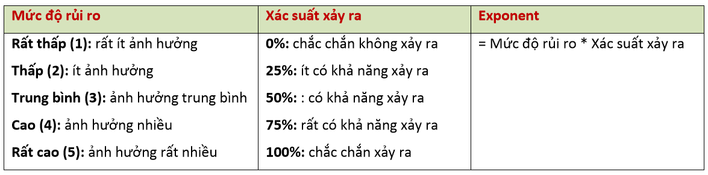

1. **Lập bảng phân tích rủi ro:**

|  |  |  |  |  |  |
| --- | --- | --- | --- | --- | --- |
| **STT** | **Nội dung rủi ro** | **Độ ưu tiên** | **Thiệt hại chi phí (VND)** | **Thiệt hại lợi ích** | **Kế hoạch giải quyết** |
| **1** | Ốm đau (50%) | 2 | 200k/ngày | 50% | Tuyển mới |
| **2** | Khách hàng chưa nhập thiết bị | 3 | 50k/ngày | 30% | Thúc giục/Mua mới |
| **3** | Lỗi hư OS | 5 | 500k/ngày | 60% | Chia ra nhiều phương án làm song song |
| **4** | Máy hư | 1 | Tùy trường hợp | 90% | Sửa/Mua mới |
| **5** | Hiểu sai yêu cầu | 1 | Tùy trường hợp | 100% | Làm lại/Học lại |
| **6** | Chậm tiến độ | 3 | 50k/lần | 60% | Thúc giục |
| **7** | Tính toán sai thuật toán, công nghệ | 2 | 20k/lần | 50% | Sửa lại |
| **8** | Dữ liệu không khôi phục được | 1 | Tùy trường hợp | 70% | Tạo dữ liệu mới |
| **9** | Lỗi hư công cụ hỗ trợ | 3 | Không tốn | 30% | Cài lại |

**CHƯƠNG 3. PHÂN TÍCH USECASE**

## **Xác định các Actor:**

**_ Quản lý liên hệ:** Lập danh sách các bên liên quan và gửi cho người thiết kế tour như: nhà hàng, khách sạn, phương tiện, địa điểm.

**_ Quản lý tour:** Phân công hướng dẫn viên cho từng tour, lập danh sách hướng dẫn viên, tính lương cho hướng dẫn viên.

**_ Người thiết kế tour:** Thiết kế tour du lịch dựa trên yêu cầu của khách đoàn, cũng như các tour du lịch cho khách lẻ

**_ Trưởng đoàn:** Lưu trữ thông tin của khách.

**_ Khách đoàn:** Điền phiếu đăng ký theo đoàn (tự tạo tour).

**_ Khách lẻ:** Điền phiếu đăng ký theo chuyến (tự chọn tour).

## **Xác định UseCase:**

* Đăng nhập
* Đăng ký tour dành cho khách đoàn
* Đăng ký tour dành cho khách lẻ
* Sửa thông tin khách đoàn
* Sửa thông tin khách lẻ
* Xóa thông tin khách đoàn
* Xóa thông tin khách lẻ
* Phân công lịch dẫn đoàn cho hướng dẫn viên
* Sửa thông tin tour
* Tính lương cuối tháng cho hướng dẫn viên
* Lập danh sách hướng dẫn viên
* Lập danh sách các điểm tham quan
* Lập danh sách các khách sạn
* Lập danh sách các nhà hàng
* Lập danh sách các phương tiện
* Thiết kế tour du lịch
* Thoát

## **Biểu đồ UseCase:**

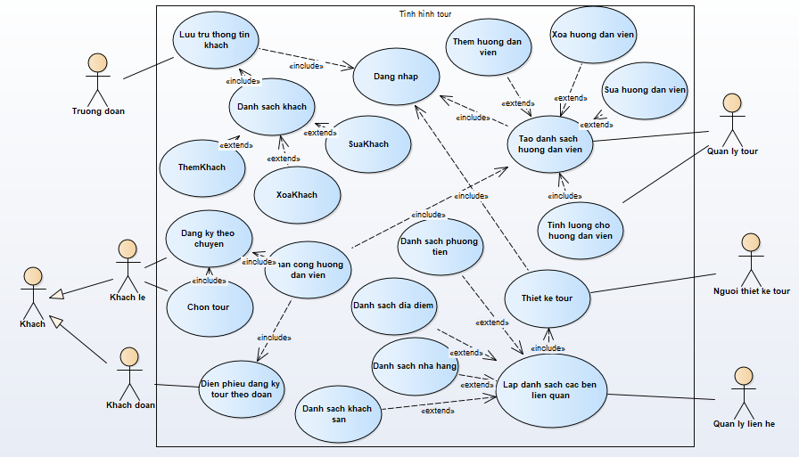

## **Đặc tả UseCase:**

* **ĐĂNG NHẬP**
* *Mục đích:* Đảm bảo xác thực thông tin người sử dụng và an toàn bảo mật hệ thống
* *Tác nhân:* Quản lý liên hệ, quản lý tour, người thiết kế tour, trưởng đoàn
* *Mô tả chung:* Người dùng khi muốn thao tác vào hệ thống cần đăng nhập vào hệ thống
* *Luồng sự kiện chính:*
  + Mở phần mềm
  + Hiện form đăng nhập
  + Nhập thông tin đăng nhập
  + Bấm vào button Đăng Nhập
  + Gửi thông tin lên hệ thống
  + Kiểm tra thông tin đăng nhập
    - Thông tin sai thì yêu cầu đăng nhập lại
    - Đúng thì cho phép truy cập
* *Luồng thay thế:* Nếu người dùng nhập sai thông tin thì yêu cầu nhập lại nhưng chỉ trong giới hạn cho phép
* *Các yêu cầu cụ thể:* Tên đăng nhập và mật khẩu khớp với thông tin đã đăng ký.
* *Điều kiện trước:* Người dùng đã đăng ký thành viên trong hệ thống
* *Điều kiện sau:* Thông báo đăng nhập thành công/ thất bại
* **ĐĂNG KÝ TOUR DÀNH CHO KHÁCH ĐOÀN**
* *Mục đích:* Đảm bảo quyền lợi cho khách đi tour với số lượng lớn
* *Tác nhân:* Khách đoàn
* *Mô tả chung*: Khách đoàn có thể tạo tour theo ý muốn riêng của mình
* *Luồng sự kiện chính:*
  + Vào trang chủ, bấm vào mục liên hệ đặt tour cho khách đoàn
  + Hiện form đăng ký tour theo đoàn
  + Điền thông tin theo form hiển thị
  + Bấm vào button Đăng ký
    - Nếu còn ô nào bỏ trống hệ thống sẽ báo lỗi
    - Nếu đầy đủ thông tin thì thông tin sẽ được gửi lên hệ thống
  + Hiện bảng thông báo hoàn tất đặt
  + Thông tin khách hàng sẽ được lưu vào hệ thống
* *Luồng thay thế:* Nếu khách muốn hủy đăng ký thì sẽ được hủy trong một khoảng thời gian nhất định sau khi đăng ký
* *Các yêu cầu cụ thể:* Các ô trống phải được điền đầy đủ
* *Điều kiện trước:* Khách phải đi trên 12 người mới được quyền đăng ký
* *Điều kiện sau:* Thông báo đăng ký thành công
* **ĐĂNG KÝ TOUR DÀNH CHO KHÁCH LẺ**
* *Mục đích:* Dành cho khách đi số lượng ít hoặc đi một mình
* *Tác nhân:* Khách lẻ
* *Mô tả chung:* Khách lẻ có thể chọn tour theo lịch trình của công ty trên web hoặc tại các điểm đăng ký
* *Luồng sự kiện chính:*
  + Vào trang chủ, bấm vào thông tin tour có sẵn
  + Hiện thông tin chi tiết tour vừa chọn
  + Bấm vào button ĐẶT TOUR
  + Hiện form ĐĂNG KÝ TOUR
  + Điền thông tin theo form hiển thị
  + Bấm vào button Đăng ký
    - Nếu còn ô nào bỏ trống hệ thống sẽ báo lỗi
    - Nếu đầy đủ thông tin thì thông tin sẽ được gửi lên hệ thống
  + Hiện bảng thông báo hoàn tất đặt
  + Thông tin khách hàng sẽ được lưu vào hệ thống
* *Luồng thay thế:* Nếu khách muốn hủy đăng ký thì sẽ được hủy trong một khoảng thời gian nhất định sau khi chọn
* *Các yêu cầu cụ thể:* Các ô trống phải được điền đầy đủ
* *Điều kiện trước:* Chỉ dành cho khách đi dưới 12 người
* *Điều kiện sau:* Thông báo đăng ký thành công
* **SỬA THÔNG TIN KHÁCH ĐOÀN**
* *Mục đích:* Sửa lại thông tin khách đoàn
* *Tác nhân:* Trưởng đoàn
* *Mô tả chung:* Chỉnh sửa lại thông tin khách đoàn nếu có gì thay đổi hoặc sai sót
* *Luồng sự kiện chính:*
  + Vào trang chủ, bấm vào mục Danh sách khách đoàn
  + Hiện ra form danh sách Khách Đoàn
  + Bấm vào tên khách hàng và chọn Sửa
  + Điền thông tin cần sửa lại
  + Bấm vào button Lưu nếu muốn cập nhật thông tin danh sách
  + Bấm vào button Thoát để trở về trang chủ
* *Luồng thay thế:* Nếu trưởng đoàn hủy chỉnh sửa thì thông tin khách sẽ được giữ lại như lúc đầu trước khi sửa
* *Các yêu cầu cụ thể:* Không có
* *Điều kiện trước:* Chỉ trưởng đoàn mới được xem và chỉnh sửa
* *Điều kiện sau:* Thông báo chỉnh sửa thành công
* **SỬA THÔNG TIN KHÁCH LẺ**
* *Mục đích:* Sửa lại thông tin khách lẻ
* *Tác nhân:* Quản lý tour
* *Mô tả chung:* Chỉnh sửa lại thông tin khách lẻ nếu có gì thay đổi hoặc sai sót
* *Luồng sự kiện chính:*
  + Vào trang chủ, bấm vào mục Danh sách khách lẻ
  + Hiện ra form danh sách Khách Lẻ
  + Bấm vào tên khách hàng và chọn Sửa
  + Điền thông tin cần sửa lại
  + Bấm vào button Lưu nếu muốn cập nhật thông tin danh sách
  + Bấm vào button Thoát để trở về trang chủ
* *Luồng thay thế:* Nếu quản lý tour hủy chỉnh sửa thì thông tin khách sẽ được giữ lại như lúc đầu trước khi sửa
* *Các yêu cầu cụ thể:* Không có
* *Điều kiện trước:* Chỉ quản lý tour mới được xem và chỉnh sửa
* *Điều kiện sau:* Thông báo chỉnh sửa thành công
* **XÓA THÔNG TIN KHÁCH ĐOÀN**
* *Mục đích:* Xóa thông tin khách đoàn
* *Tác nhân:* Trưởng đoàn
* *Mô tả chung:* Xóa thông tin khách đoàn nếu có gì thay đổi hoặc sai sót
* *Luồng sự kiện chính:*
  + Vào trang chủ, bấm vào mục Danh sách khách đoàn
  + Hiện ra form danh sách Khách Đoàn
  + Bấm vào tên khách hàng và chọn Xóa
  + Bấm vào button Lưu nếu muốn cập nhật thông tin danh sách
  + Bấm vào button Thoát để trở về trang chủ
* *Luồng thay thế:* Nếu trưởng đoàn hủy xóa thì thông tin khách sẽ được giữ lại như lúc đầu trước khi xóa
* *Các yêu cầu cụ thể:* Không có
* *Điều kiện trước:* Chỉ trưởng đoàn mới được xem và xóa
* *Điều kiện sau:* Thông báo xóa thành công
* **XÓA THÔNG TIN KHÁCH LẺ**
* *Mục đích:* Xóa thông tin khách đoàn
* *Tác nhân:* Quản lý tour
* *Mô tả chung:* Xóa thông tin khách lẻ nếu có gì thay đổi hoặc sai sót
* *Luồng sự kiện chính:*
  + Vào trang chủ, bấm vào mục Danh sách khách lẻ
  + Hiện ra form danh sách Khách Lẻ
  + Bấm vào tên khách hàng và chọn Xóa
  + Bấm vào button Lưu nếu muốn cập nhật thông tin danh sách
  + Bấm vào button Thoát để trở về trang chủ
* *Luồng thay thế:* Nếu quản lý tour hủy xóa thì thông tin khách sẽ được giữ lại như lúc đầu trước khi xóa
* *Các yêu cầu cụ thể:* Không có
* *Điều kiện trước:* Chỉ quản lý tour mới được xem và xóa
* *Điều kiện sau:* Thông báo xóa thành công
* **PHÂN CÔNG LỊCH DẪN ĐOÀN CHO HƯỚNG DẪN VIÊN**
* *Mục đích:* Phân công hướng dẫn viên dẫn đoàn để hỗ trợ thông tin và quản lý khách trong chuyến du lịch
* *Tác nhân:* Quản lý tour
* *Mô tả chung:* Hướng dẫn viên sẽ được quản lý tour phân công vào từng tour khác nhau
* *Luồng sự kiện chính:*
  + Vào trang chủ, bấm vào mục Danh sách tour
  + Bấm vào tour chọn Sửa
  + Hiện ra form sửa thông tin tour
  + Chỉnh sửa hướng dẫn viên cho tour
  + Bấm button Lưu để cập nhật thông tin danh sách
  + Bấm button Thoát để quay trở lại trang chủ
* *Luồng thay thế:* Nếu muốn hủy chọn thì bấm vào button Thoát
* *Các yêu cầu cụ thể:* Hướng dẫn viên không được phân công trùng lịch
* *Điều kiện trước:* Chỉ quản lý tour mới được phân công và chỉnh sửa
* *Điều kiện sau:* Thông báo lỗi nếu bị trùng tour
* **SỬA THÔNG TIN TOUR**
* *Mục đích:* Chỉnh sửa thông tin tour
* *Tác nhân:* Quản lý tour
* *Mô tả chung:* Chỉnh sửa lại thông tin tour nếu có gì sai sót hay thay đổi
* *Luồng sự kiện chính:*
  + Vào trang chủ, bấm vào mục Danh sách tour
  + Bấm vào tour chọn Sửa
  + Hiện ra form sửa thông tin tour
  + Chỉnh sửa thông tin tour
  + Bấm button Lưu để cập nhật thông tin danh sách
  + Bấm button Thoát để quay trở lại trang chủ
* *Luồng thay thế:* Nếu muốn hủy chọn thì bấm vào button Thoát
* *Các yêu cầu cụ thể:* Không được phân công 1 hướng dẫn viên trùng lịch với 2 tour
* *Điều kiện trước:* Chỉ quản lý tour mới được xem và chỉnh sửa
* *Điều kiện sau:* Thông báo lỗi nếu bị trùng 1 hướng dẫn viên trong 2 tour
* **TÍNH LƯƠNG CUỐI THÁNG CHO NHÂN VIÊN**
* *Mục đích:* Kết toán lương cuối tháng để làm báo cáo tài chính nộp lên cấp trên
* *Tác nhân:* Quản lý tour
* *Mô tả chung:* Hướng dẫn viên sẽ được quản lý tour tính lương vào mỗi cuối tháng
* *Luồng sự kiện chính:*
  + Vào trang chủ, bấm vào mục Danh sách Hướng Dẫn Viên
  + Hiện ra form danh sách hướng dẫn viên
  + Chọn hướng dẫn viên và bấm vào button Tính Lương
  + Hiện ra form bảng lương của nhân viên đã chọn
  + Bấm vào button in nếu muốn in bảng lương ra
  + Bấm vào button Thoát để quay lại trang chủ
* *Luồng thay thế:* Nếu muốn kết thúc việc xem bảng lương thì bấm button Thoát
* *Các yêu cầu cụ thể:* Lương sẽ được tính theo công thức = lương căn bản+ lương theo từng tour nhân viên thực hiện theo tháng
* *Điều kiện trước:* Chỉ nhân viên có đi làm trong tháng mới được tính lương
* *Điều kiện sau:* Thông báo in bảng lương thành công
* **LẬP DANH SÁCH HƯỚNG DẪN VIÊN**
* *Mục đích:* Lập danh sách các hướng dẫn viên làm việc cho công ty để tiện quản lý
* *Tác nhân:* Quản lý tour
* *Mô tả chung:* Quản lý tour sẽ điền thông tin, chỉnh sửa hoặc xóa hướng dẫn viên
* *Luồng sự kiện chính:*
  + Vào trang chủ, bấm vào mục Danh sách Hướng Dẫn Viên
  + Hiện ra form danh sách hướng dẫn viên
  + Bấm vào button Chỉnh Sửa nếu muốn chỉnh sửa thông tin nhân viên
  + Bấm vào button Thêm để thêm thông tin về nhân viên mới
  + Bấm vào button Xóa để xóa thông tin về nhân viên
  + Bấm button Lưu để cập nhật thông tin danh sách
  + Bấm button Thoát để quay trở lại trang chủ
* *Luồng thay thế:* Nếu muốn hủy thao tác thì bấm vào button Thoát
* *Các yêu cầu cụ thể:* Các ô trống phải được điền đầy đủ
* *Điều kiện trước:* Chỉ quản lý tour được xem, chỉnh sửa, thêm, xóa
* *Điều kiện sau:* Thông báo thao tác thành công
* **LẬP DANH SÁCH CÁC ĐIỂM THAM QUAN**
* *Mục đích:* Lập danh sách các điểm tham quan để dễ dàng lên lịch trình cho tour
* *Tác nhân:* Quản lý liên hệ
* *Mô tả chung:* Quản lý liên hệ sẽ xem, thêm, xóa, chỉnh sửa các địa điểm tham quan để dễ dàng liên hệ trong quá trình lên lịch trình tour
* *Luồng sự kiện chính:*
  + Vào trang chủ, bấm vào mục Danh sách Địa Điểm
  + Hiện ra form danh sách địa điểm
  + Bấm vào button Chỉnh Sửa nếu muốn chỉnh sửa thông tin địa điểm
  + Bấm vào button Thêm để thêm thông tin về địa điểm mới
  + Bấm vào button Xóa để xóa thông tin địa điểm
  + Bấm button Lưu để cập nhật thông tin danh sách
  + Bấm button Thoát để quay trở lại trang chủ
* *Luồng thay thế:* Nếu muốn hủy thao tác thì bấm vào button Thoát
* *Các yêu cầu cụ thể:* Các ô trống phải được điền đầy đủ
* *Điều kiện trước:* Chỉ quản lý liên hệ được xem, chỉnh sửa, thêm, xóa
* *Điều kiện sau:* Thông báo thao tác thành công
* **LẬP DANH SÁCH CÁC KHÁCH SẠN**
* *Mục đích:* Lập danh sách các khách sạn để dễ dàng lên lịch trình cho tour
* *Tác nhân:* Quản lý liên hệ
* *Mô tả chung:* Quản lý liên hệ sẽ xem, thêm, xóa, chỉnh sửa các khách sạn để dễ dàng liên hệ trong quá trình lên lịch trình tour
* *Luồng sự kiện chính:*
  + Vào trang chủ, bấm vào mục Danh sách Khách Sạn
  + Hiện ra form danh sách khách sạn
  + Bấm vào button Chỉnh Sửa nếu muốn sửa thông tin khách sạn
  + Bấm vào button Thêm để thêm thông tin về khách sạn mới
  + Bấm vào button Xóa để xóa thông tin khách sạn
  + Bấm button Lưu để cập nhật thông tin danh sách
  + Bấm button Thoát để quay trở lại trang chủ
* *Luồng thay thế:* Nếu muốn hủy thao tác thì bấm vào button Thoát
* *Các yêu cầu cụ thể:* Các ô trống phải được điền đầy đủ
* *Điều kiện trước:* Chỉ quản lý liên hệ được xem, chỉnh sửa, thêm, xóa
* *Điều kiện sau:* Thông báo thao tác thành công
* **LẬP DANH SÁCH CÁC NHÀ HÀNG**
* *Mục đích:* Lập danh sách các nhà hàng để dễ dàng lên lịch trình cho tour
* *Tác nhân:* Quản lý liên hệ
* *Mô tả chung:* Quản lý liên hệ sẽ xem, thêm, xóa, chỉnh sửa các nhà hàng để dễ dàng liên hệ trong quá trình lên lịch trình tour
* *Luồng sự kiện chính:*
  + Vào trang chủ, bấm vào mục Danh sách Nhà Hàng
  + Hiện ra form danh sách nhà hàng
  + Bấm vào button Chỉnh Sửa nếu muốn chỉnh sửa thông tin nhà hàng
  + Bấm vào button Thêm để thêm thông tin về nhà hàng mới
  + Bấm vào button Xóa để xóa thông tin nhà hàng
  + Bấm button Lưu để cập nhật thông tin danh sách
  + Bấm button Thoát để quay trở lại trang chủ
* *Luồng thay thế:* Nếu muốn hủy thao tác thì bấm vào button Thoát
* *Các yêu cầu cụ thể:* Các ô trống phải được điền đầy đủ
* *Điều kiện trước:* Chỉ quản lý liên hệ được xem, chỉnh sửa, thêm, xóa
* *Điều kiện sau:* Thông báo thao tác thành công
* **LẬP DANH SÁCH CÁC PHƯƠNG TIỆN**
* *Mục đích:* Lập danh sách các phương tiện để dễ dàng lên lịch trình cho tour
* *Tác nhân:* Quản lý liên hệ
* *Mô tả chung:* Quản lý liên hệ sẽ xem, thêm, xóa, chỉnh sửa các phương tiện để dễ dàng liên hệ trong quá trình lên lịch trình tour
* *Luồng sự kiện chính:*
  + Vào trang chủ, bấm vào mục Danh sách phương tiện
  + Hiện ra form danh sách phương tiện
  + Bấm vào button Chỉnh Sửa nếu muốn sửa thông tin phương tiện
  + Bấm vào button Thêm để thêm thông tin về phương tiện mới
  + Bấm vào button Xóa để xóa thông tin phương tiện
  + Bấm button Lưu để cập nhật thông tin danh sách
  + Bấm button Thoát để quay trở lại trang chủ
* *Luồng thay thế:* Nếu muốn hủy thao tác thì bấm vào button Thoát
* *Các yêu cầu cụ thể:* Các ô trống phải được điền đầy đủ
* *Điều kiện trước:* Chỉ quản lý liên hệ được xem, chỉnh sửa, thêm, xóa
* *Điều kiện sau:* Thông báo thao tác thành công
* **THIẾT KẾ TOUR DU LỊCH**
* *Mục đích:* Lập danh sách các tour để dễ dàng thiết kế các tour riêng cho khách đoàn
* *Tác nhân:* Thiết kế tour
* *Mô tả chung:* Thiết kế tour hệ sẽ xem, thêm, xóa, chỉnh sửa các tour tham quan để dễ dàng lên kế hoạch thiết kế tour mới
* *Luồng sự kiện chính:*
  + Vào trang chủ, bấm vào mục Danh sách Tour
  + Hiện ra form danh sách tour
  + Bấm vào button Chỉnh Sửa nếu muốn chỉnh sửa thông tin tour
  + Bấm vào button Thêm để thiết kế 1 tour du lịch mới cho khách đoàn hoặc khách lẻ
  + Bấm vào button Xóa để xóa thông tin tour
  + Bấm button Lưu để cập nhật thông tin danh sách
  + Bấm button Thoát để quay trở lại trang chủ
* *Luồng thay thế:* Nếu muốn hủy lập tour thì bấm vào button Thoát
* *Các yêu cầu cụ thể:* kế hoạch phải cụ thể với các phương tiện di chuyển, nhà hàng, khách sạn phải phù hợp với mức tiền được yêu cầu mà vẫn sinh lãi
* *Điều kiện trước:* Chỉ người thiết kế tour có thể chỉnh sửa, xóa, thêm tour
* *Điều kiện sau:* Thông báo thao tác thành công
* **THOÁT**
* *Mục đích:* Thoát sau khi đã sử dụng xong phần mềm
* *Tác nhân:* Quản lý liên hệ, quản lý tour, người thiết kế tour, trưởng đoàn
* *Mô tả chung:* Người dùng muốn kết thúc thao tác phần mềm thì cần thoát ra
* *Luồng sự kiện chính:*
  + Vào trang chủ, bấm vào mục Thoát
  + Hiện thông báo hỏi
    - Nếu không đồng ý thoát bấm Hủy
    - Nếu đồng ý thoát bấm Xác Nhận
  + Thoát lại ra trang đăng nhập
* *Luồng thay thế:* Nếu muốn hủy thoát thì bấm vào Hủy
* *Các yêu cầu cụ thể:* Không có
* *Điều kiện trước:* Người dùng phải đăng nhập vào hệ thống thành công mới có thể thoát được
* *Điều kiện sau:* Thông báo thoát thành công

**CHƯƠNG 4: THIẾT KẾ DỮ LIỆU VÀ GIAO DIỆN**

1. **Thiết kế cơ sở dữ liệu:**

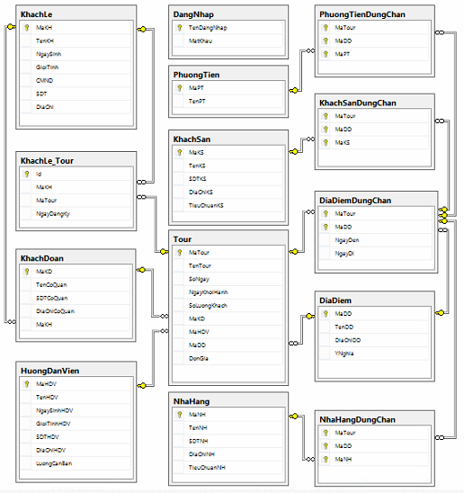

1. **Thiết kế giao diện:**
2. **Giao diện đăng nhập:**

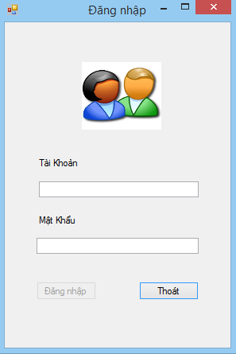

1. **Trang chủ:**

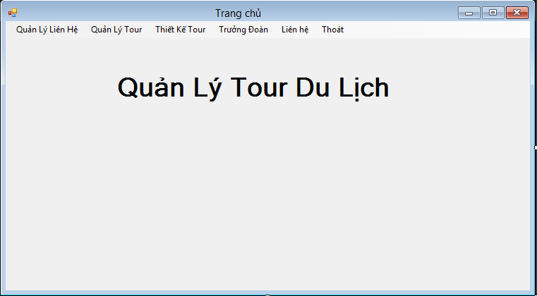

1. **Danh sách địa điểm:**

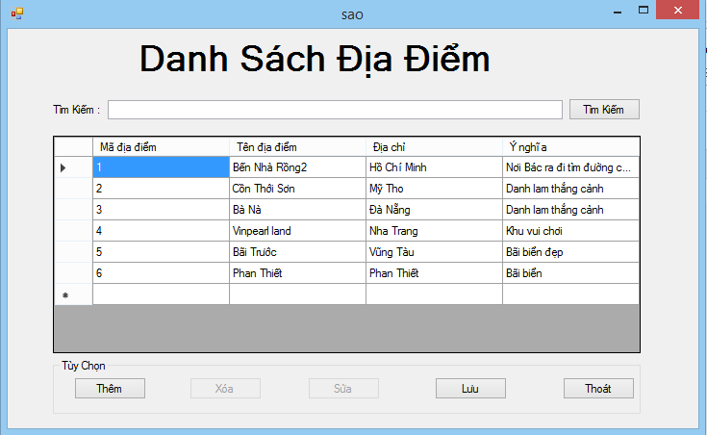

1. **Danh sách hướng dẫn viên:**

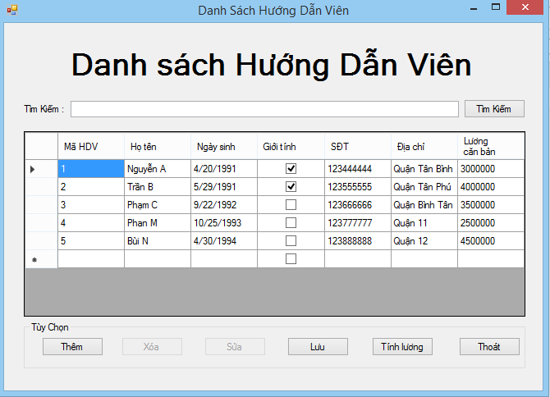

1. **Danh sách khách đoàn:**

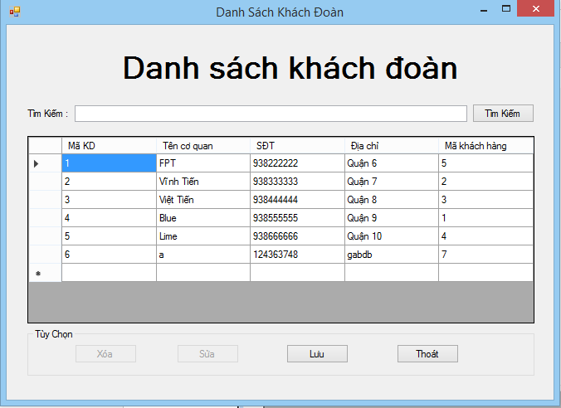

1. **Danh sách khách lẻ:**

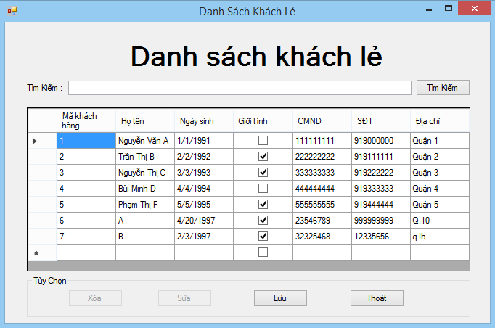

1. **Danh sách khách sạn:**

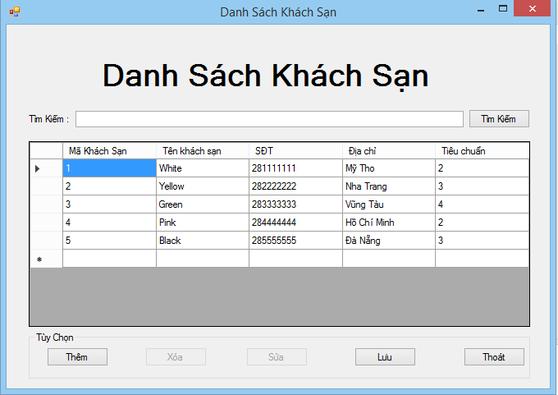

1. **Danh sách nhà hàng:**

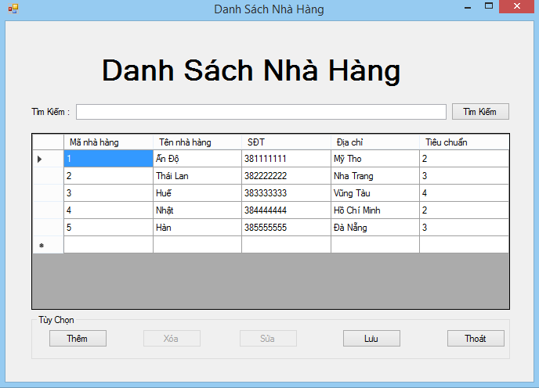

1. **Danh sách phương tiện:**

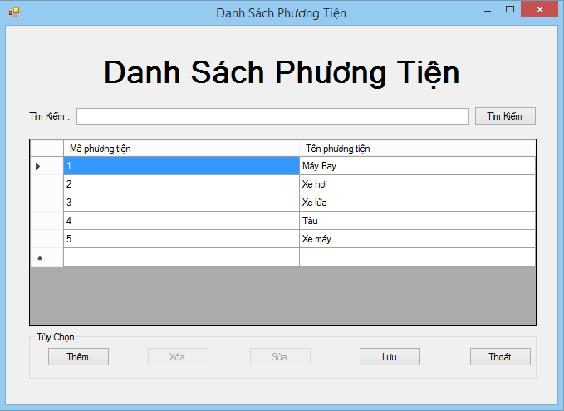

1. **Danh sách Tour:**

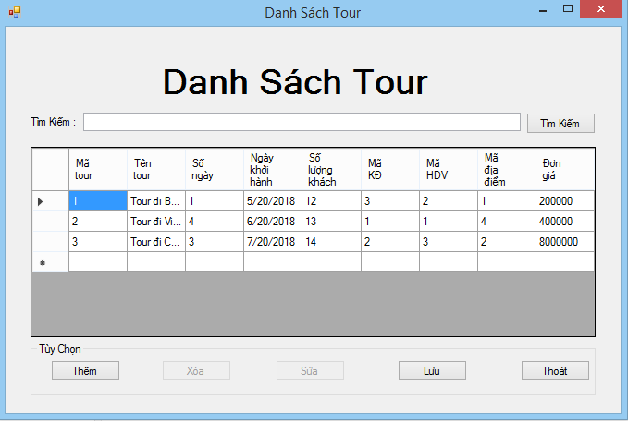

1. **Liên hệ:**

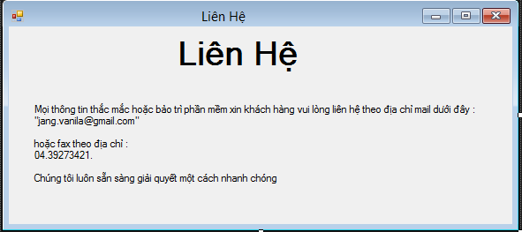

**CHƯƠNG 5: ƯỚC LƯỢNG KÍCH THƯỚC & CHI PHÍ PHẦN MỀM**

1. **Ước lượng kích thước phần mềm qua điểm chức năng (FP - Functional Points)**
2. **Chức năng nghiệp vụ xử lý (Transaction Functions):**
3. **External Inputs (EI – Đầu vào):** dữ liệu được truyền từ bên ngoài vào bên trong của boundary.

* **Xác định độ phức tạp cho các EI:**

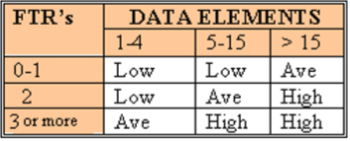

* **FTR (File Types Referenced):** mỗi FTR phải là một ILF hoặc một EIF mà EI đó tương tác.
* **DET (Data Element Types):** là mỗi dòng dữ liệu nhập (Data Input Field), thông báo lỗi (error message), thông báo xác nhận (confirm message), buttons, mỗi nhóm radio buttons, check boxes, listbox…được tính là một DET.
* **7 đầu vào đơn giản (Low)**
* **64 đầu vào phức tạp (High)**

1. **External Outputs (EO – Đầu ra):** dữ liệu phát sinh (derived data) được truyền từ bên trong ra bên ngoài boundary.

* **Xác định độ phức tạp cho các EO:** Hoàn toàn tương tự như cách xác định FP cho EI.
* Mỗi cột dữ liệu đọc được từ ILF, EIF được tính là 1 DET. ▪ Mỗi dữ liệu phát sinh (derived data) được tính là 1 DET.
* Các error message được tính là 1 DET.
* Các Confirm message được tính là 1 DET.
* KHÔNG TÍNH tiêu đề (heading) của cột, ngày tháng ngày lập báo cáo. Chỉ tính ngày tháng là một DET nếu nó là dữ liệu có ý nghĩa trong kinh doanh (như lập hóa đơn, ngày đăng ký…

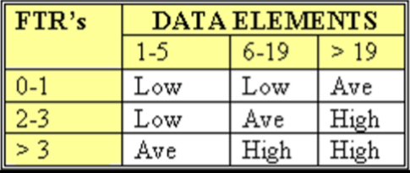

* **47 đầu ra đơn giản (Low)**
* **64 đầu ra phức tạp (High)**

1. **External Inquiries (EQ - Truy vấn):** có hai chiều nhập dữ liệu (input) và xuất dữ liệu (output) nhằm truy xuất dữ liệu từ một hay nhiều ILF/EIF.

* **Xác định độ phức tạp cho các EQ:**

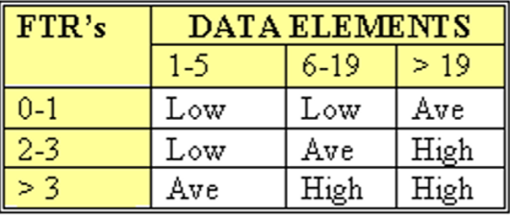

Như đã biết, mỗi EQ là một tiến trình xử lý gồm hai chiều (thể hiểu như gồm EI và EO). Do đó số lượng FTRs và DETs cuối cùng là sự kết hợp giữa FTRs và DETs phía EI và EO. Điều này có nghĩa là nếu cả phía EI và EO cùng sử dụng một FTR thì FTR đó chỉ được tính là MỘT. Tương tự như đối với DET.

* **40 truy vấn đơn giản (Low)**
* **32 truy vấn phức tạp (High)**

1. **Chức năng dữ liệu (Data Functions):**
2. **Internal Logical Files (ILF – Tập tin):**

* **Xác định độ phức tạp cho các ILF và EIF**
* **DETs (Data Element Type):** các cột (field) dữ liệu 
* **RETs (Record Element Type):** là nhóm các cột dữ liệu (có quan hệ phụ thuộc vào nhau, được cập nhập cùng nhau)

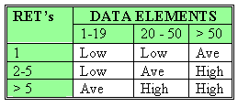

* **35 tập tin đơn giản (Low)**

1. **External Interface Files (EIF – Giao diện):**

* **5 giao diện đơn giản**

1. **Tính tổng số FP:**

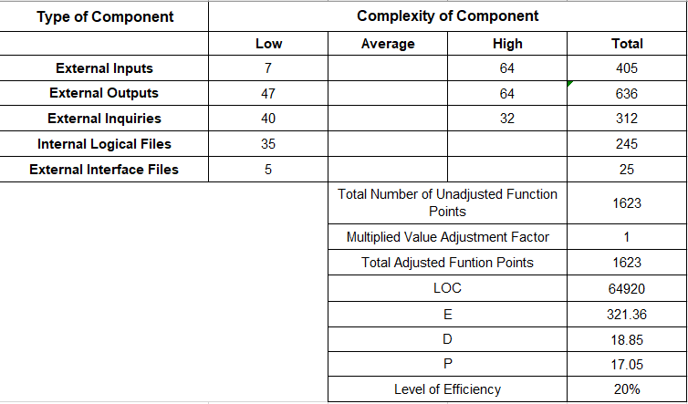

* **Công thức tính điểm chức năng FP:**

FP=Điểm chức năng thô x (0.65 + 0.01 x Tổng mức độ ảnh hưởng của các hệ số kĩ thuật)

* **FP=1623x(0.65+0.01x35)=1623**
* **Điểm chức năng FP có thể được dùng để dự đoán số dòng lệnh LOC:**

LOC = AVC x số điểm chức năng FP

với AVC: yếu tố phụ thuộc vào ngôn ngữ lập trình được sử dụng

* **LOC = 40 x 1623 = 64920**
* **Công sức (ước tính NGƯỜI/THÁNG):**

E = ab x (KLOC)^bb

* **E = 3 x (64,92)^(1,12) = 321,36**
* **Thời gian triển khai theo tháng:**

D = cb x E^db

* **D = 2,5 x (321,36)^(0,35) = 18,85**
* **Số người:**

P = E / D

* **P = 321,36 / 18,85 = 17,05**
* **Mức độ hiệu quả:**

Hiệu suất = KLOC/E

* **Hiệu suất = ( 64,92 / 321,36 ) * 100 = 20%**
* **Chú thích:**
* ab, bb, cb, db: được xác định dựa vào bảng mức độ khó khi phát triển phần mềm
* KLOC: số dòng lệnh (đơn vị =1000)

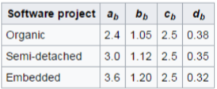

**CHƯƠNG 6: THỰC NGHIỆM CHƯƠNG TRÌNH**

## **Tác động ngoài hệ thống (không cần đăng nhập):**

* Khách hàng sẽ đăng ký tour bằng cách đến trực tiếp công ty hoặc đăng ký online trên website.

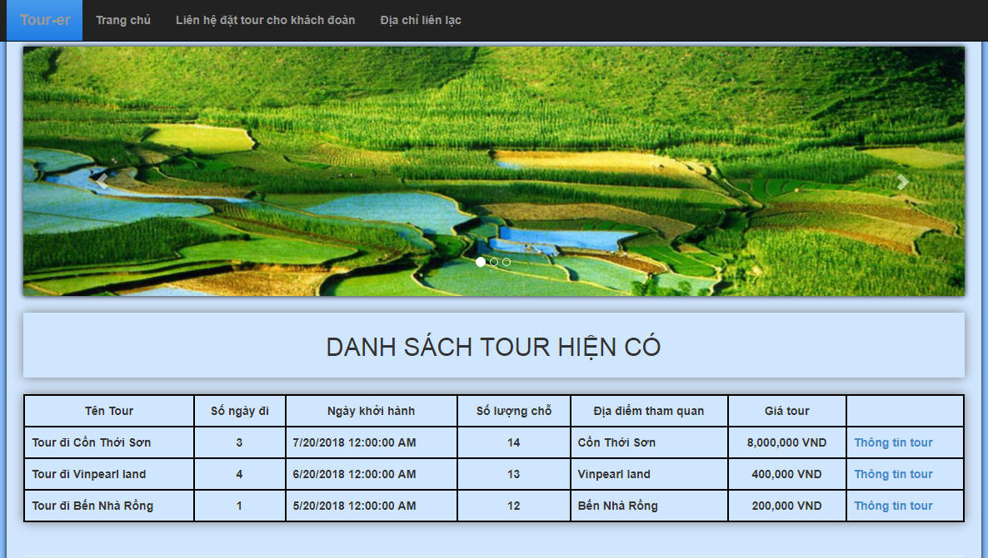

* **Đối với khách lẻ:**
* Khách lẻ được tự do chọn đăng ký dựa trên tour đã được thiết kế sẵn:

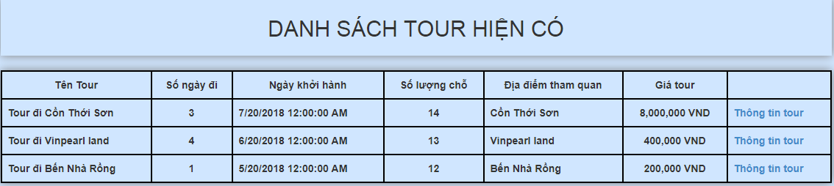

* Nếu muốn xem thông tin chi tiết tour thì bấm vào nút Thông tin tour sẽ hiện ra form chi tiết của tour đã chọn:



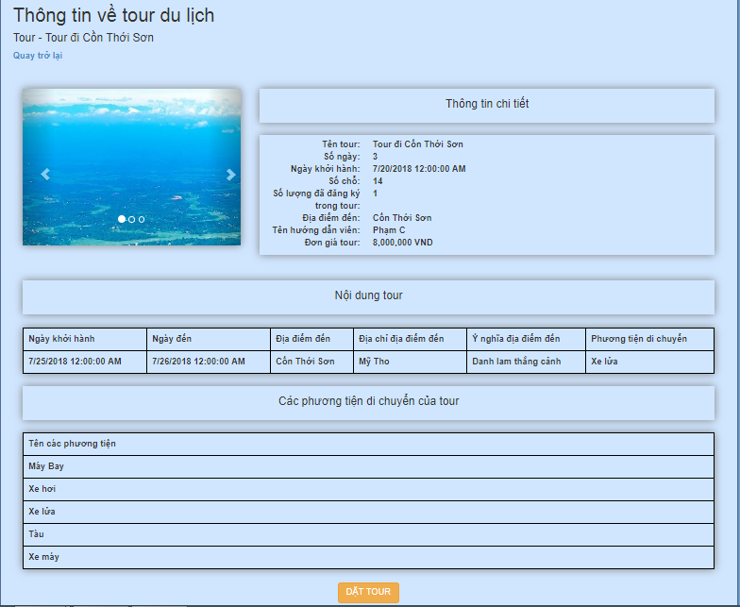

* Nếu thông tin tour phù hợp với mong muốn của khách lẻ và khách muốn đăng ký tour đó thì bấm vào nút đặt tour sẽ hiện ra form đăng ký tour cho khách lẻ:



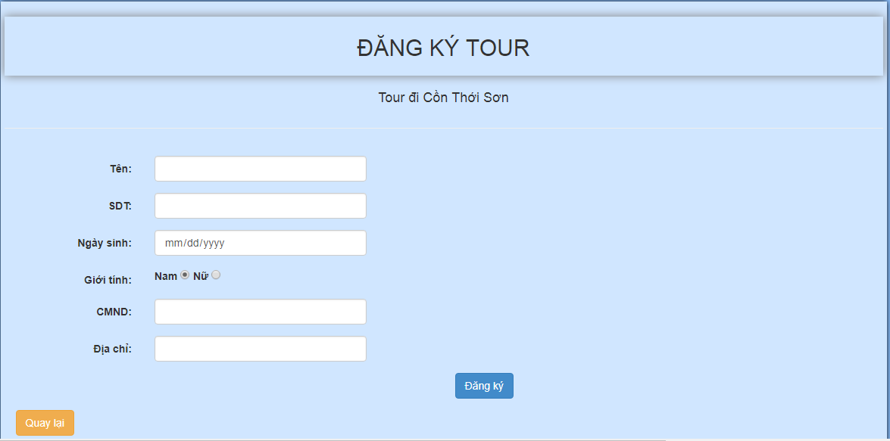

* Sau khi điền đầy đủ thông tin đăng ký sẽ hiện ra thông báo đăng ký thành công và cơ sở dữ liệu sẽ được lưu về app của công ty:

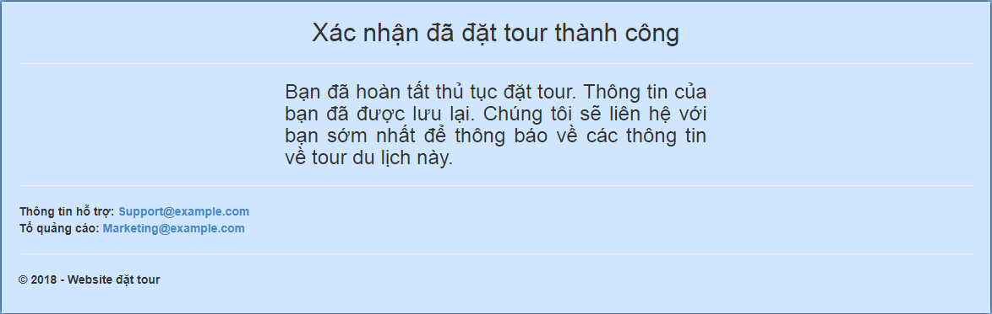

* Nếu trong lúc đăng ký khách suy nghĩ muốn chọn lại tour khác thì bấm nút quay lại để quay trở về trang chủ:



* **Đối với khách đoàn (áp dụng cho đoàn từ 12 khách trở lên):**
* Để đăng ký tour cho khách đoàn sẽ có người đại diện gọi là Trưởng Đoàn, và có thể tự thiết kế tour cho đoàn:



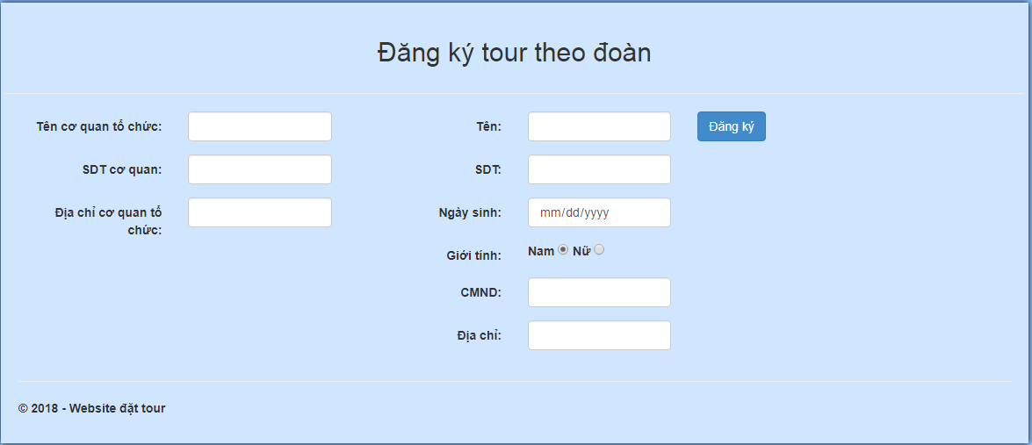

* Sau khi điền đầy đủ thông tin và bấm vào nút đăng ký hệ thống sẽ hiện thông báo thành công:



* Nếu không muốn đăng ký nữa có thể bấm vào nút Trang chủ để trở lại trang chủ của website:



* **Thông tin liên lạc với công ty:** Bấm vào nút Địa chỉ liên lạc để có thông tin về công ty.



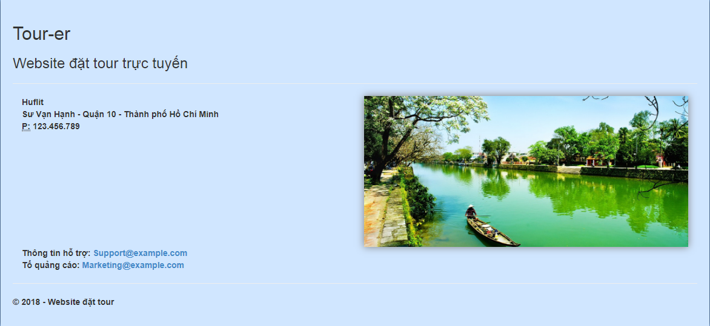

## **Tác động trực tiếp lên hệ thống (yêu cầu đăng nhập):**

Người dùng cần đăng nhập mới sử dụng được hệ thống, sau khi đăng nhập sẽ hiện form trang chủ.

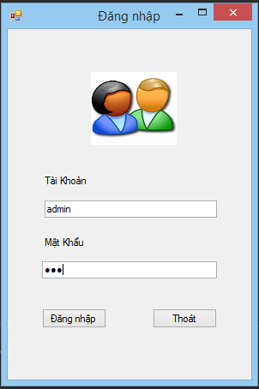

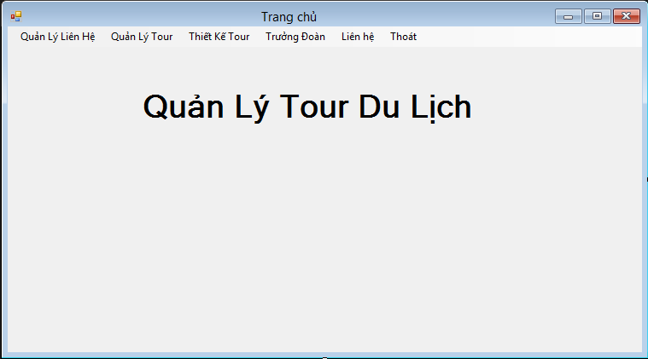

* **Quản lý liên hệ:** Bấm vào nút **Quản Lý Liên Hệ** và chọn thao tác cần thực hiện

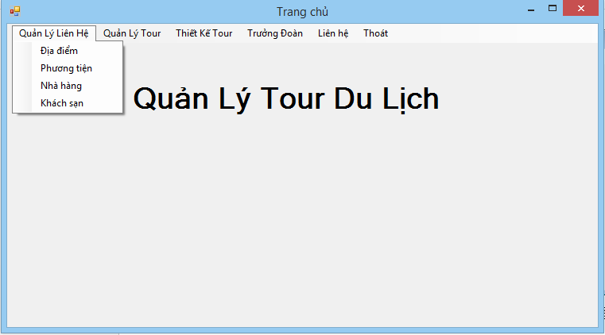

* **Danh sách địa điểm:** Chứa các địa điểm tham quan.

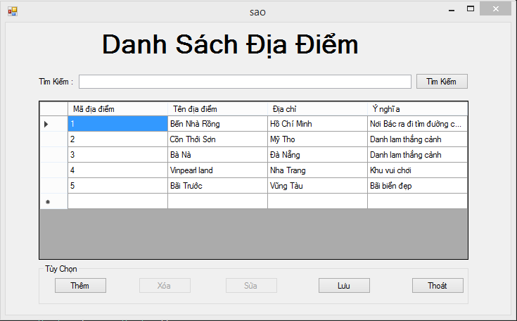

* **Thêm địa điểm:** Bấm **Thêm** để thêm thông tin địa điểm tham quan mới vào tour

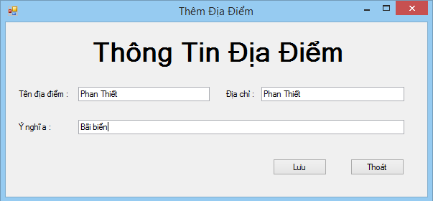

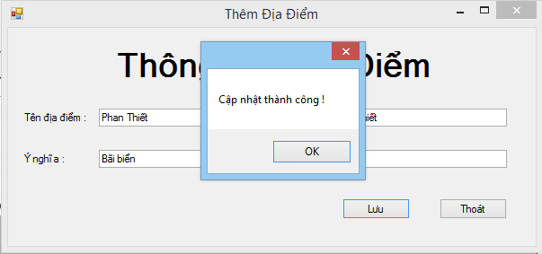

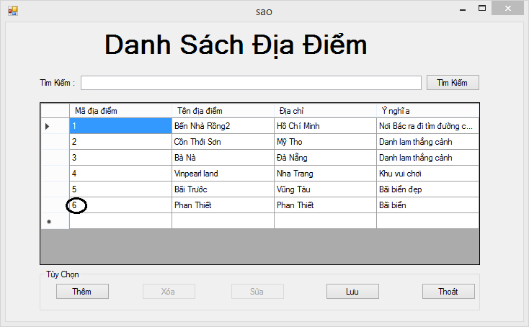

* **Sửa địa điểm:** Chọn địa điểm muốn sửa rồi bấm nút **Sửa**

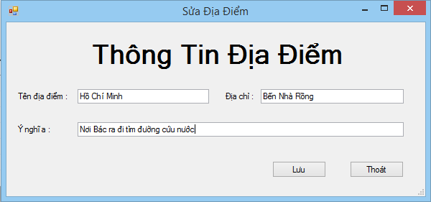

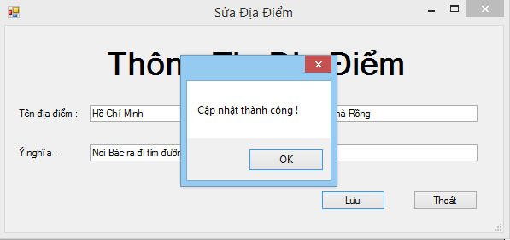

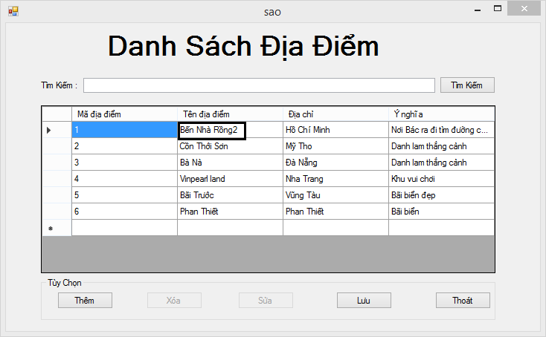

* **Xóa:** Chọn địa điểm muốn xóa rồi bấm nút **Xóa**

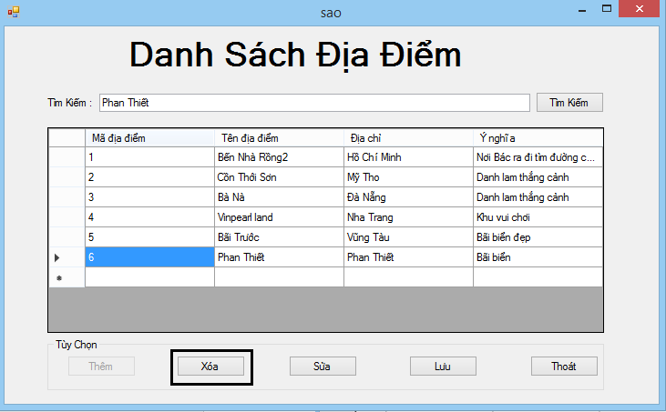

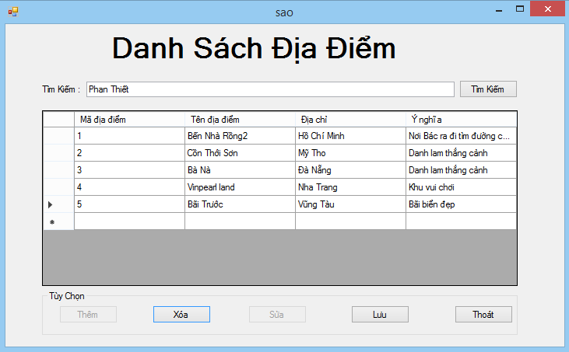

* **Lưu:** Cập nhật lại thông tin danh sách

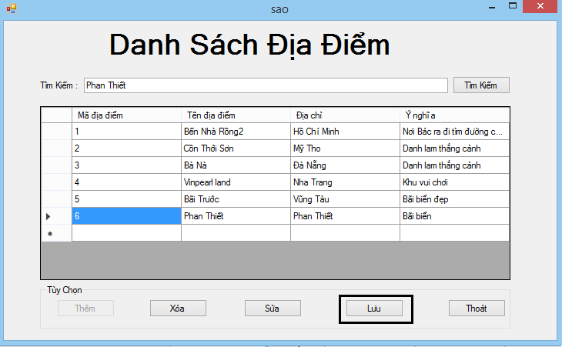

* **Thoát:** Chọn **Yes** để quay trở lại trang chủ hoặc **No** nếu chưa muốn thoát.

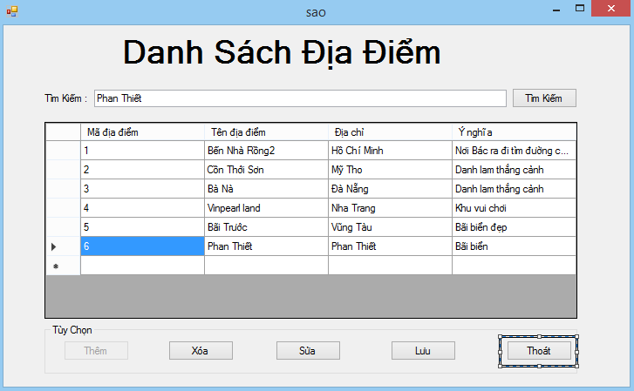

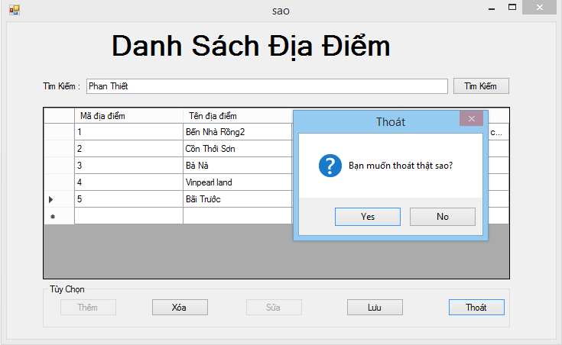

* **Danh sách phương tiện:** Chứa thông tin các phương tiện sử dụng trong tour

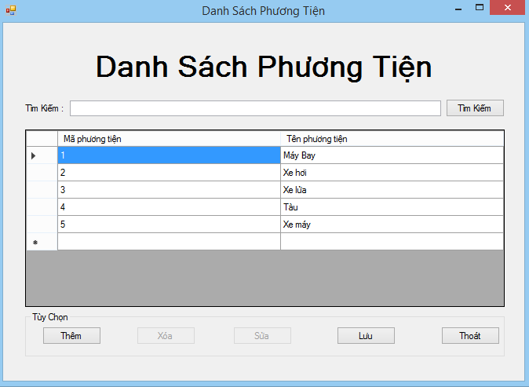

* **Thêm phương tiện:** Bấm **Thêm** để thêm thông tin phương tiện sử dụng trong tour

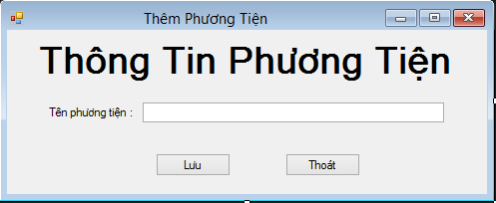

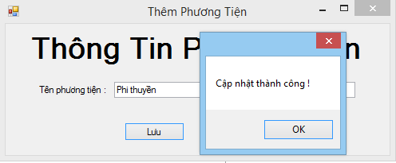

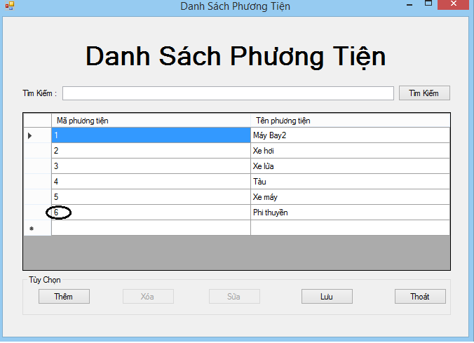

* **Sửa phương tiện:** Bấm vào phương tiện muốn sửa và bấm nút **Sửa**

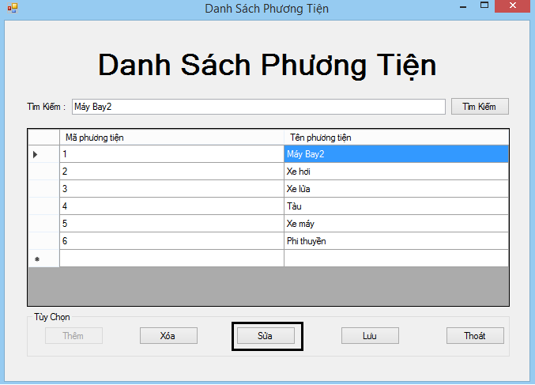

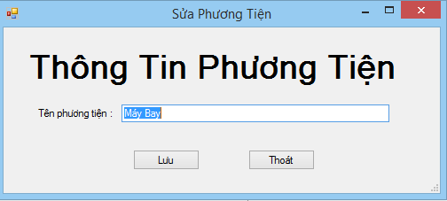

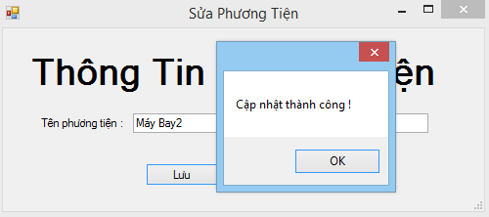

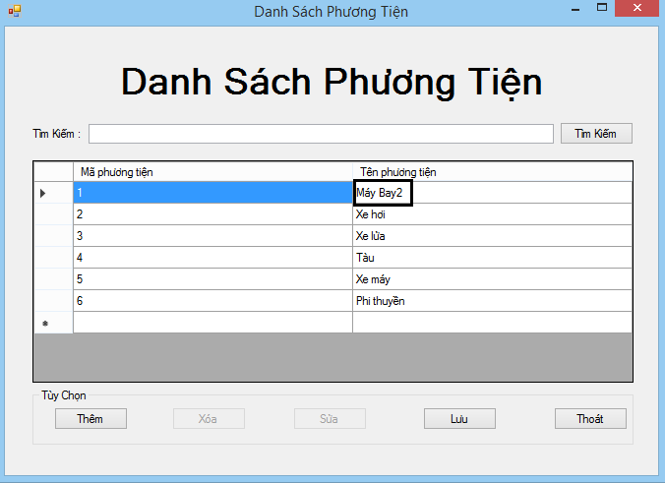

* **Xóa:** Chọn phương tiện muốn xóa rồi bấm nút **Xóa**

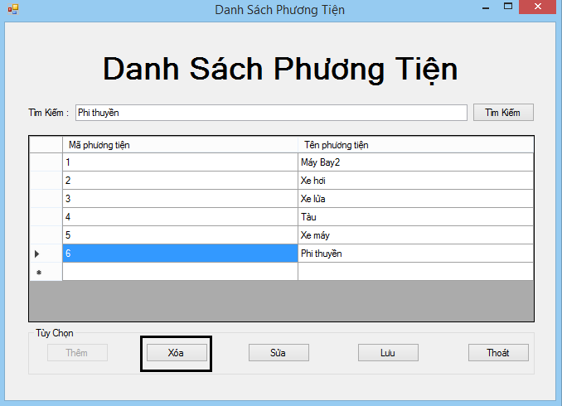

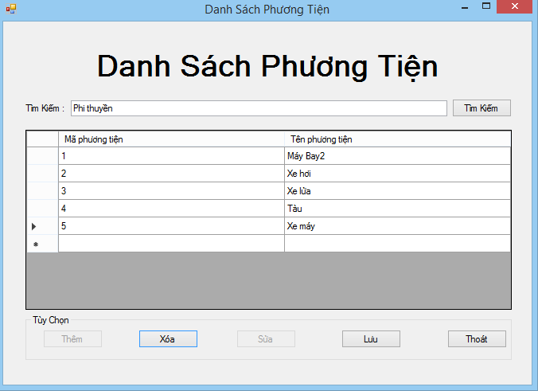

* **Lưu:** Cập nhật lại thông tin danh sách

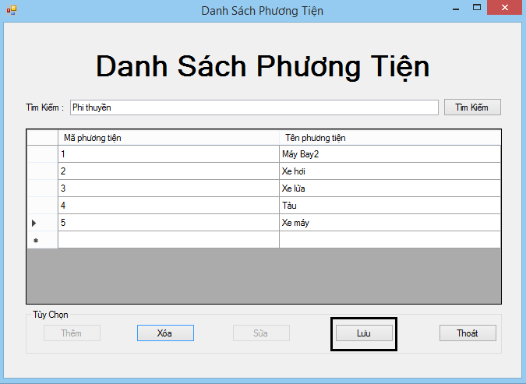

* **Thoát:** Chọn **Yes** để quay trở lại trang chủ hoặc **No** để tiếp tục công viện

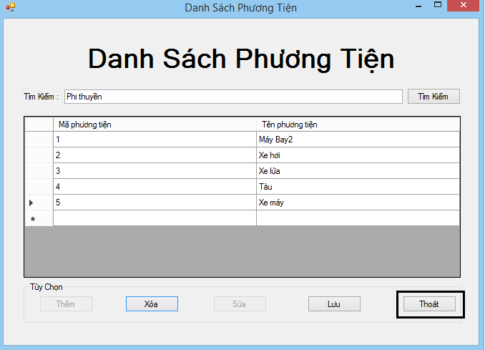

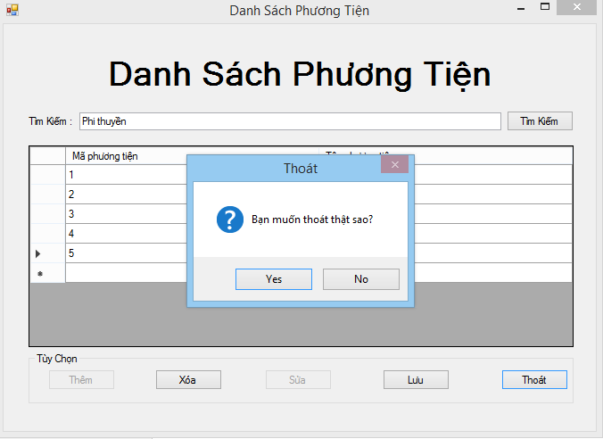

* **Danh sách khách sạn:** Chứa thông tin các khách sạn có trong tour

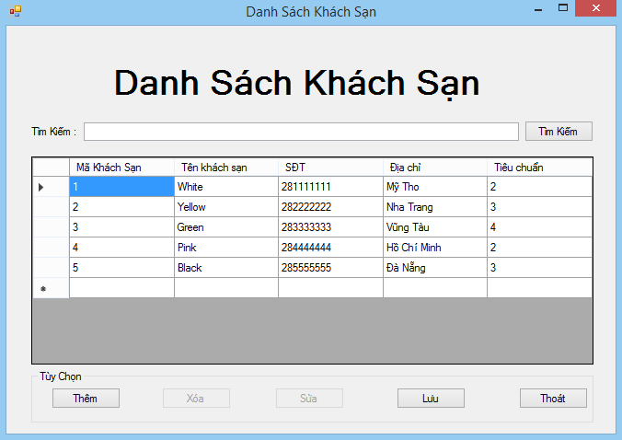

* **Thêm khách sạn:** Bấm nút **Thêm** để thêm thông tin khách sạn mới vào tour

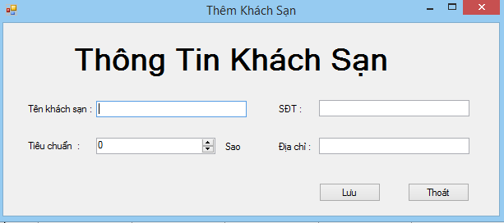

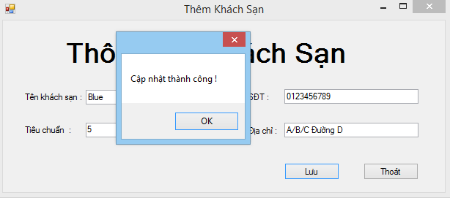

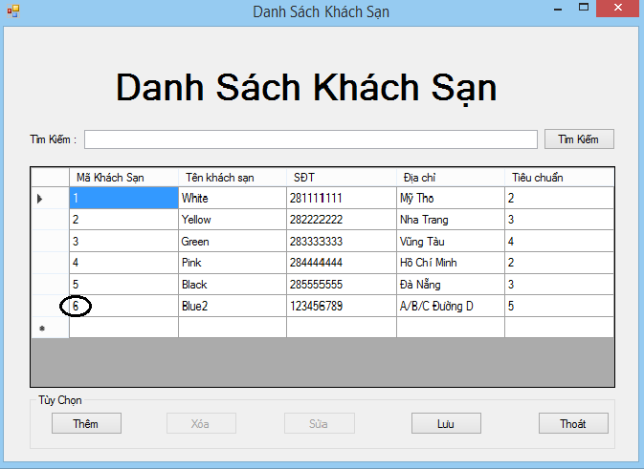

* **Sửa khách sạn:** Chọn khách sạn muốn sửa và bấm nút **Sửa**

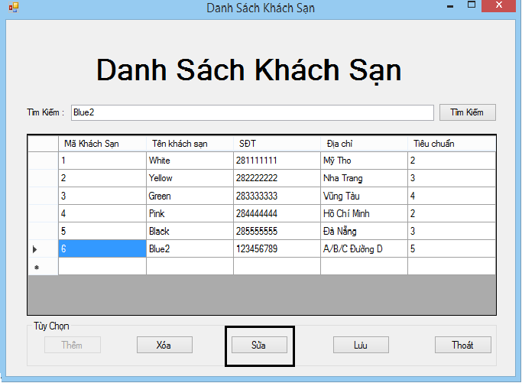

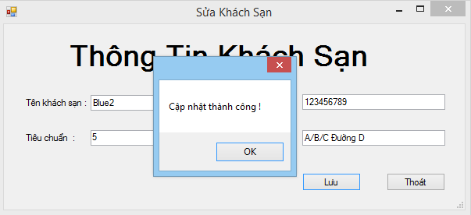

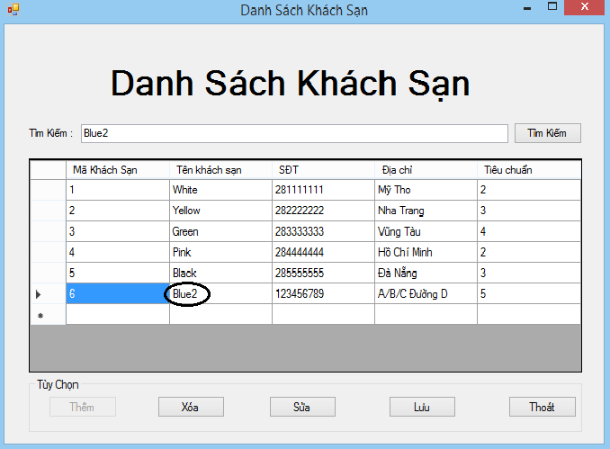

* **Xóa:** Chọn khách sạn muốn xóa rồi bấm nút **Xóa**

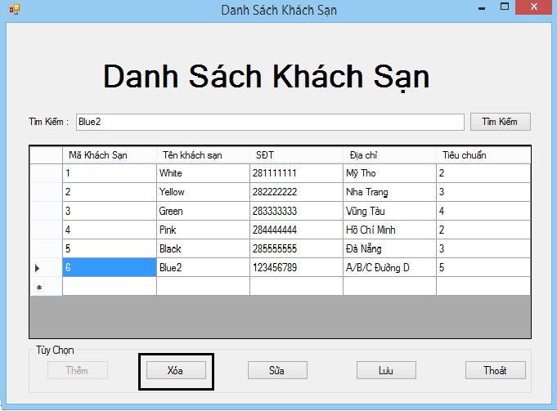

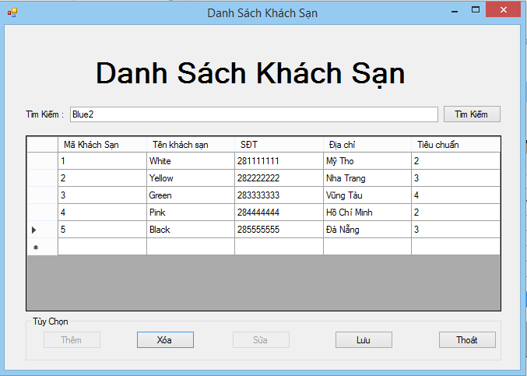

* **Lưu:** Cập nhật lại thông tin danh sách

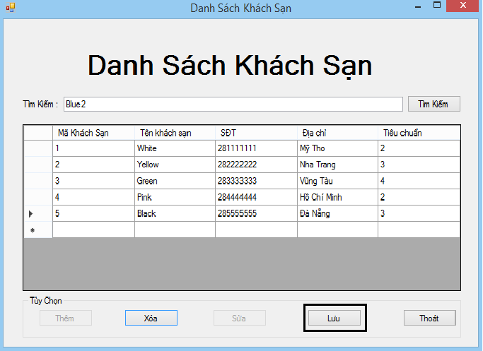

* **Thoát:** Chọn **Yes** để quay trở lại trang chủ hoặc **No** để tiếp tục công việc

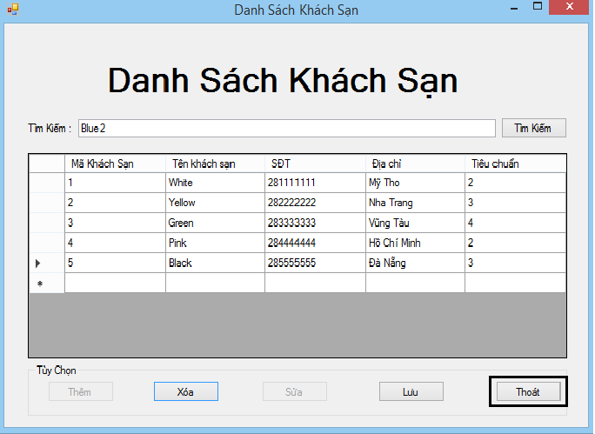

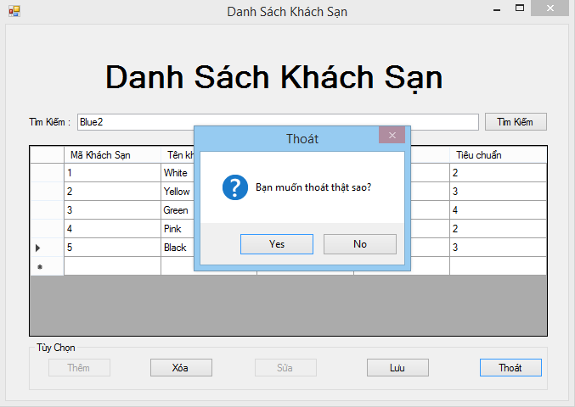

* **Danh sách nhà hàng:** Chứa thông tin tất cả nhà hàng có trong tour

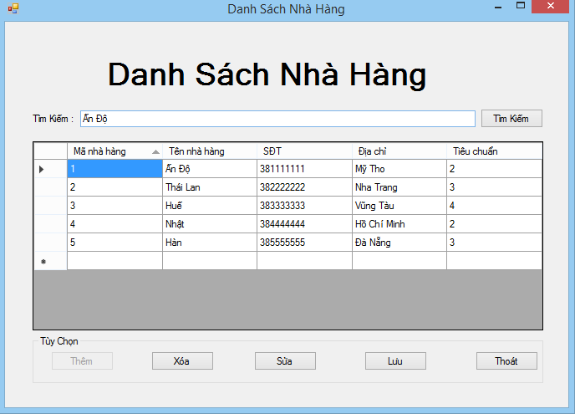

* **Thêm nhà hàng:** Bấm **Thêm** để thêm thông tin nhà hàng mới vào danh sách

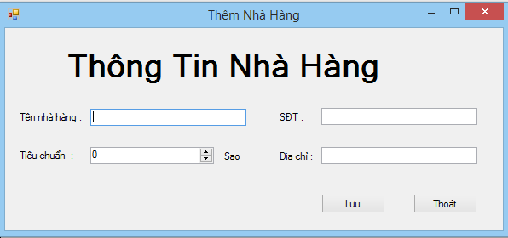

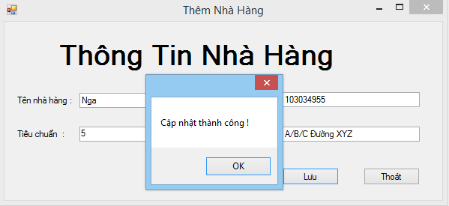

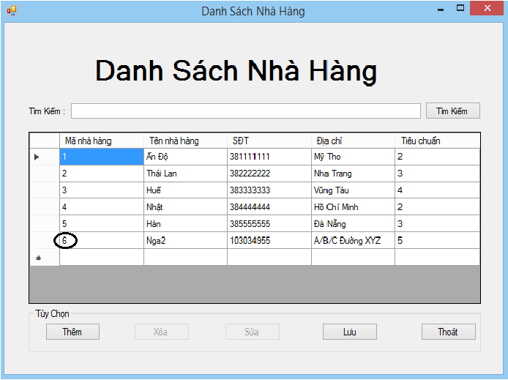

* **Sửa nhà hàng:** Chọn nhà hàng muốn sửa và bấm nút **Sửa**

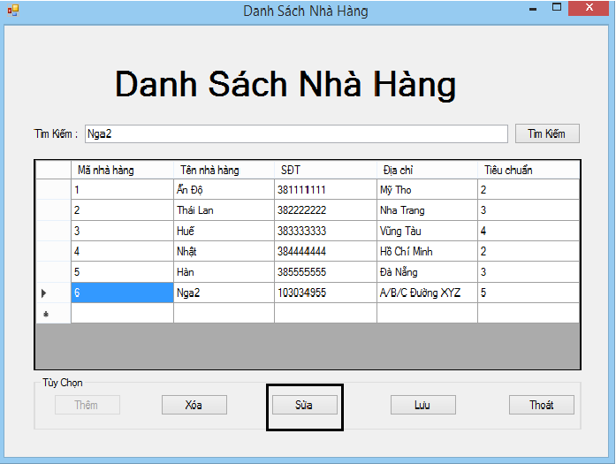

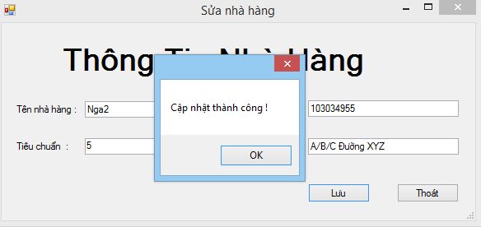

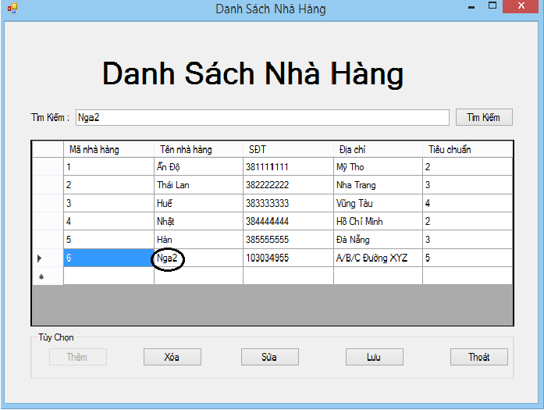

* **Xóa:** Chọn nhà hàng muốn xóa rồi bấm nút **Xóa**

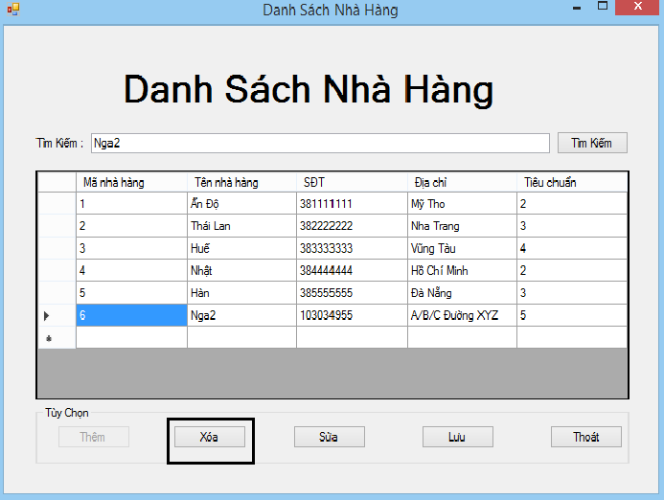

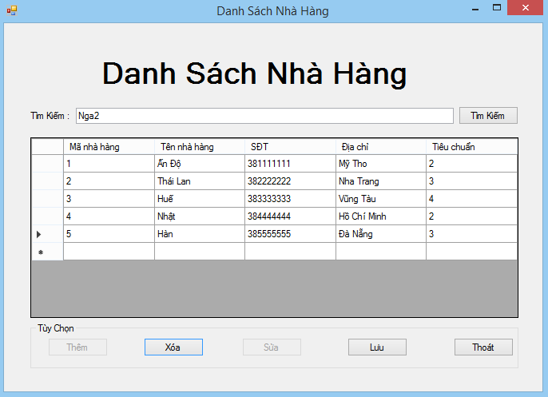

* **Lưu:** Cập nhật lại thông tin danh sách

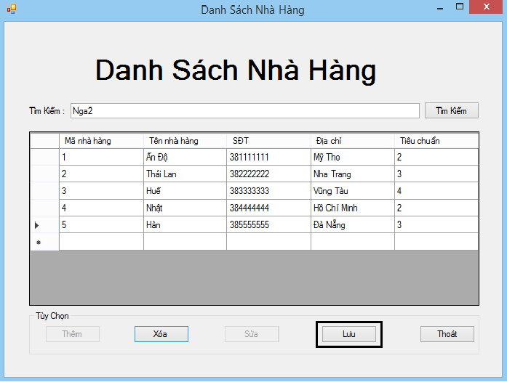

* **Thoát:** Chọn **Yes** để quay trở lại trang chủ hoặc **No** để tiếp tục công việc

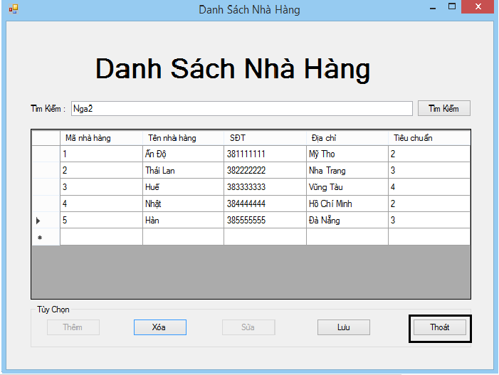

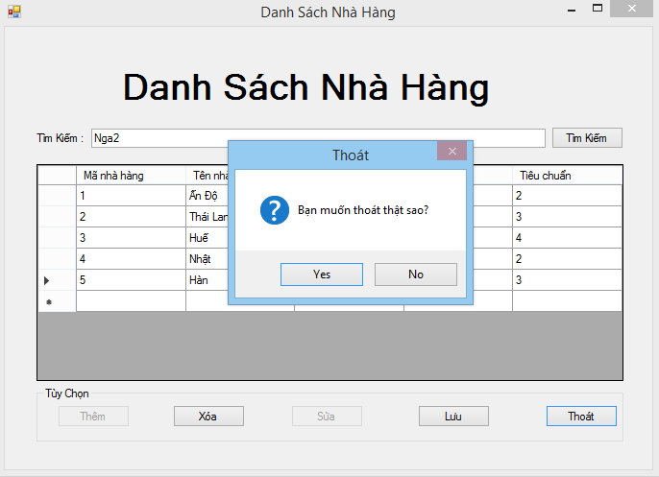

* **Quản lý tour:** Bấm vào nút quản lý tour và chọn thao tác cần thực hiện.

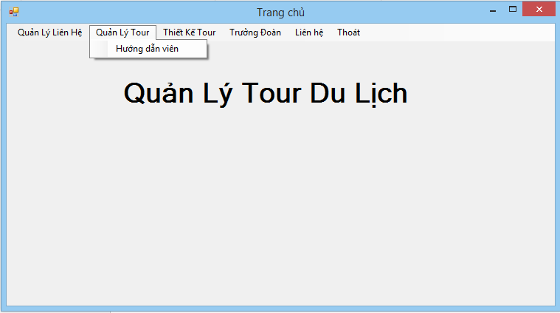

* **Danh sách hướng dẫn viên:** Chứa danh sách các hướng dẫn viên của công ty du lịch

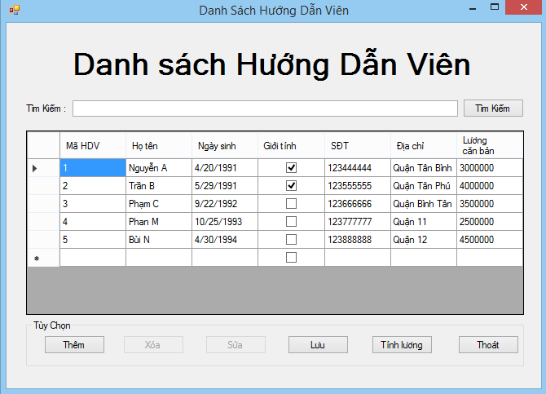

* **Thêm hướng dẫn viên:** Bấm **Thêm** để thêm thông tin hướng dẫn viên mới

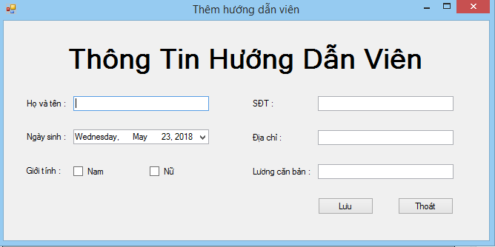

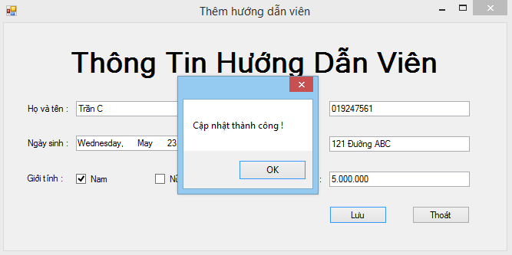

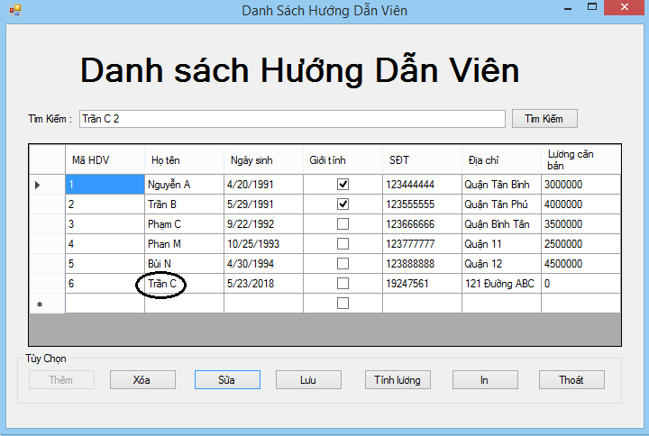

* **Sửa hướng dẫn viên:** Chọn hướng dẫn viên muốn sửa rồi bấm nút **Sửa**

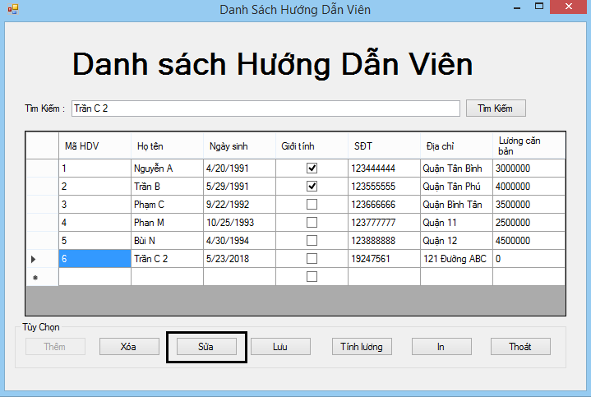

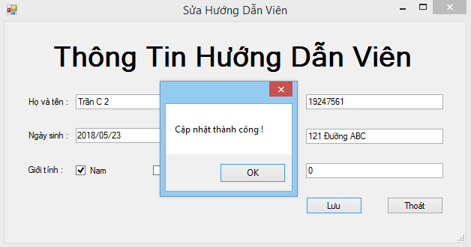

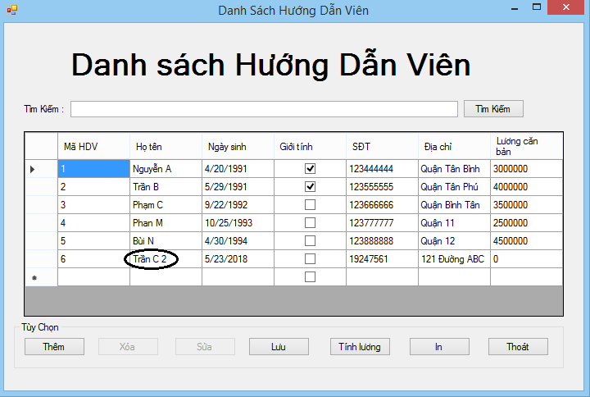

* **Tính lương:**

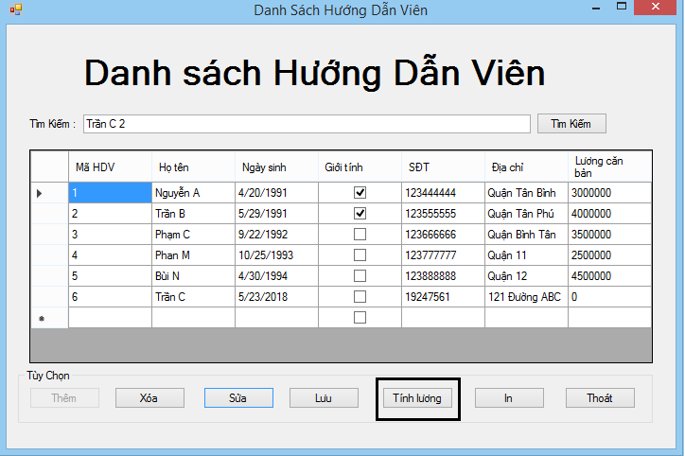

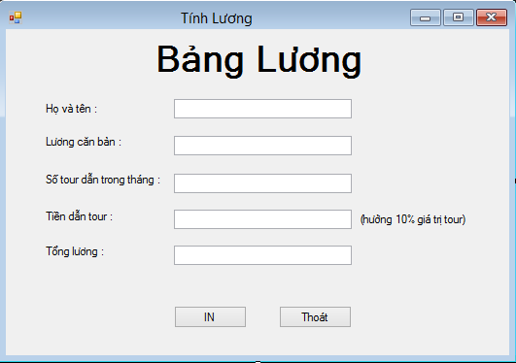

* **Xóa:** Chọn hướng dẫn viên muốn xóa rồi bấm nút **Xóa**

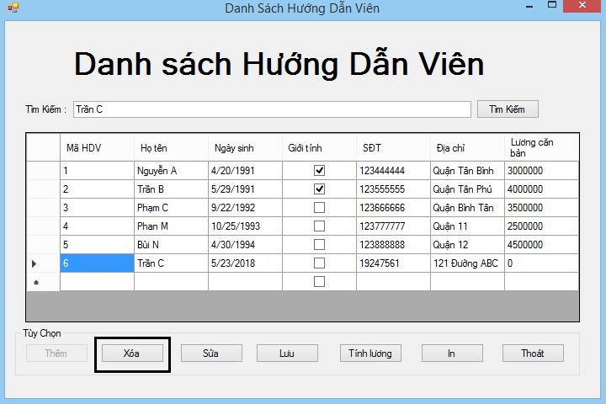

* **Lưu:** Cập nhật lại thông tin danh sách

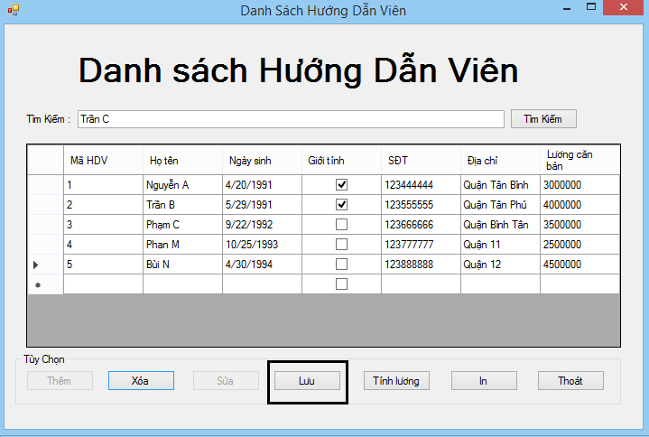

* **Thoát:** Chọn **Yes** để quay trở lại trang chủ hoặc **No** để tiếp tục công việc

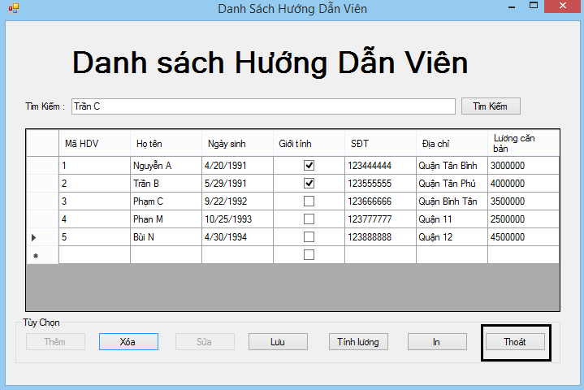

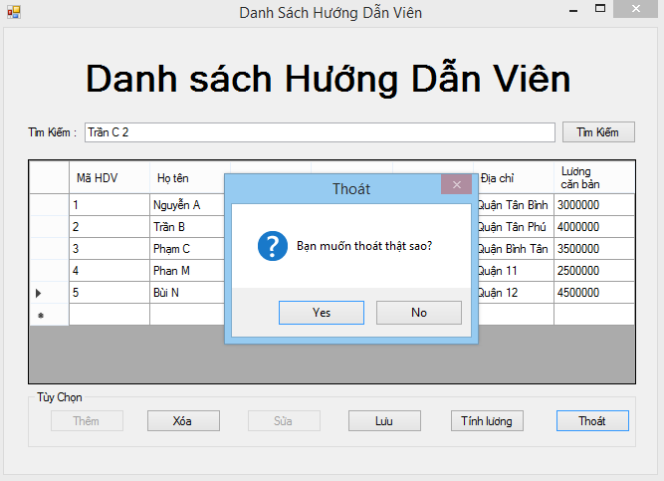

* **Thiết kế Tour:** Bấm vào **Thiết Kế Tour** và chọn thao tác cần thực hiện.

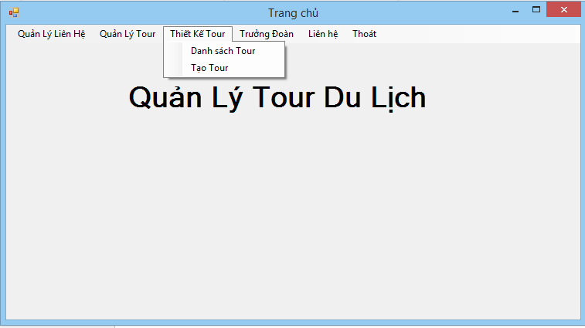

* **Danh sách tour:**

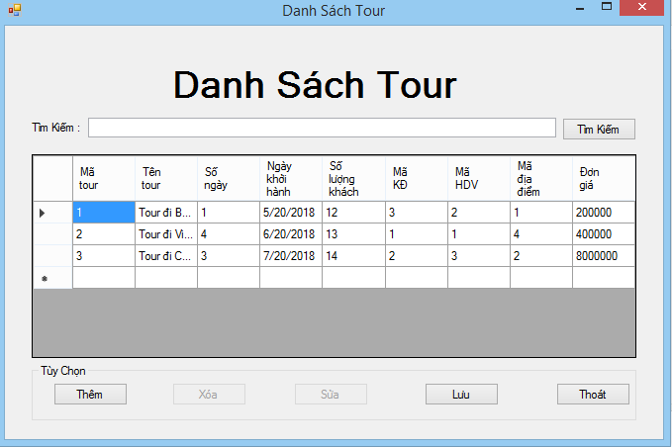

* **Thêm / Tạo tour:**

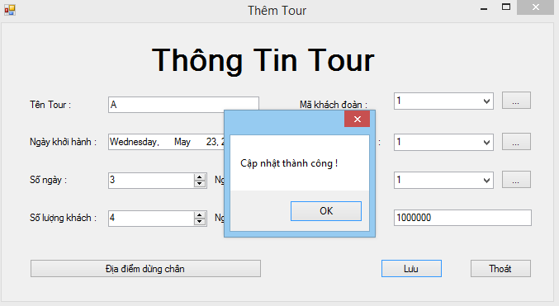

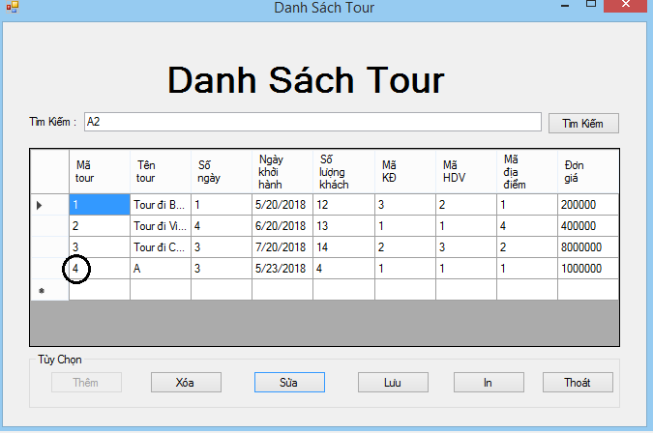

* **Sửa tour:** Chọn tour cần sửa và bấm nút **Sửa**

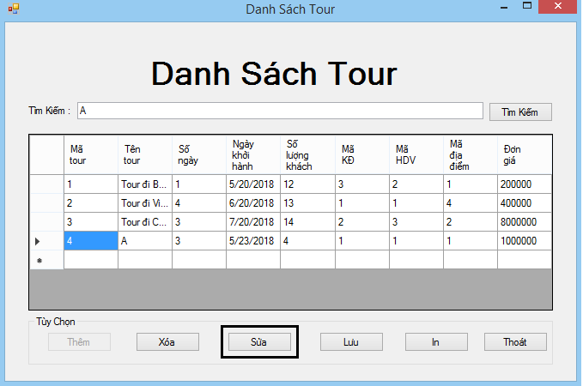

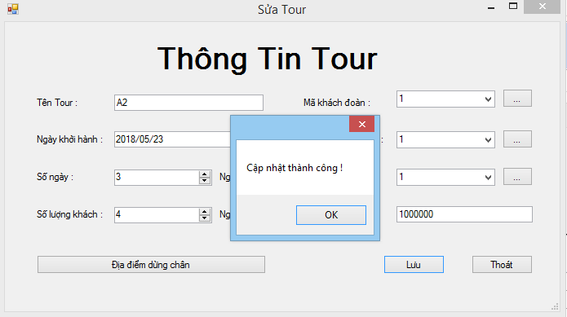

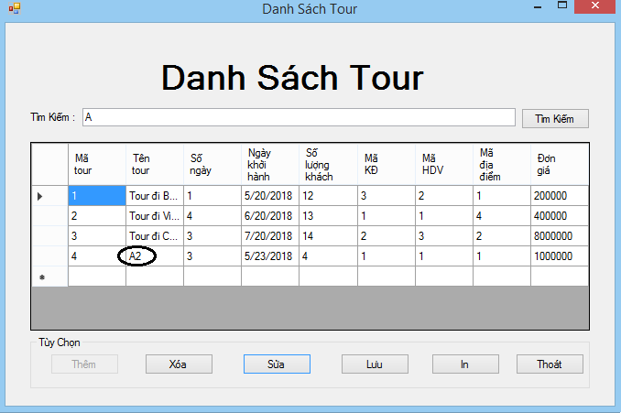

* **Xóa:** Chọn tour muốn xóa rồi bấm nút **Xóa**

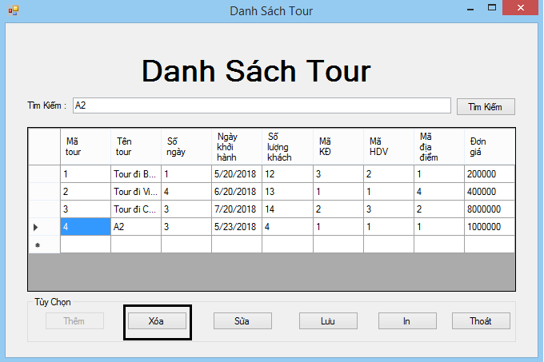

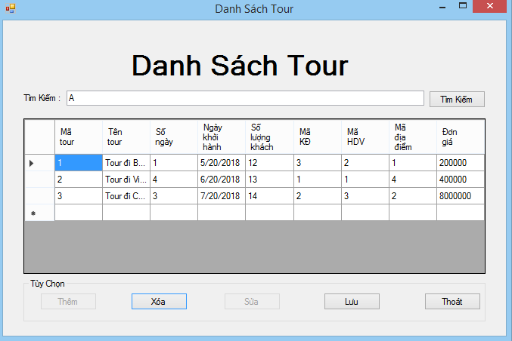

* **Lưu:** Cập nhật lại thông tin danh sách

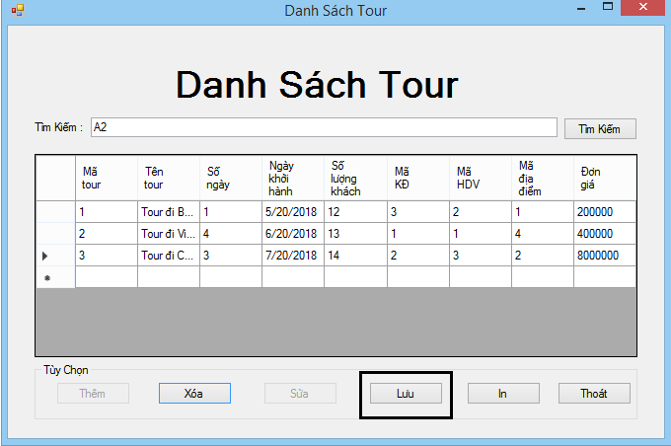

* Thoát: Chọn **Yes** để quay trở lại trang chủ hoặc **No** để tiếp tục công việc

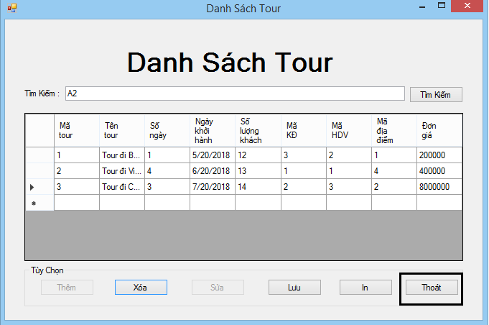

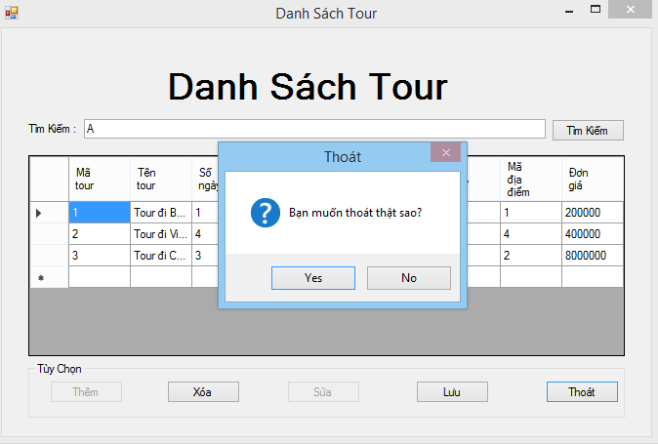

* **Trưởng đoàn:** Bấm vào trưởng đoàn sẽ hiện ra form danh sách khách đoàn.

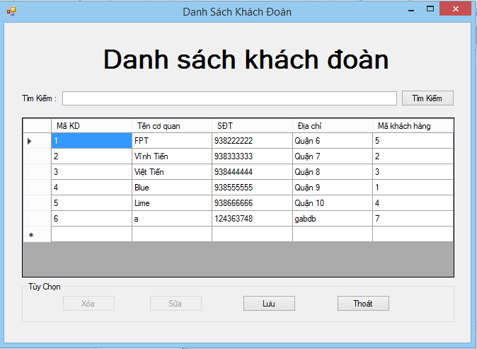

* **Sửa khách đoàn:** Chọn khách đoàn cần sửa và bấm nút Sửa

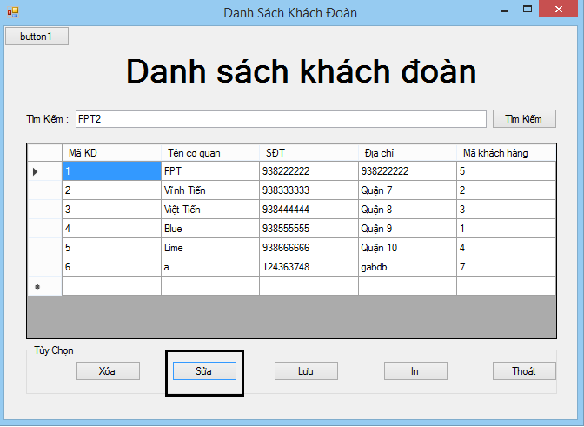

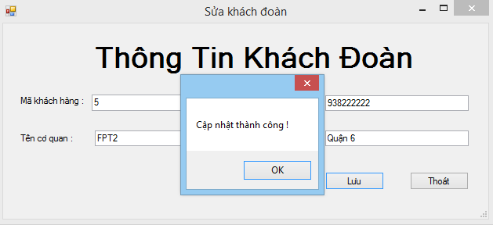

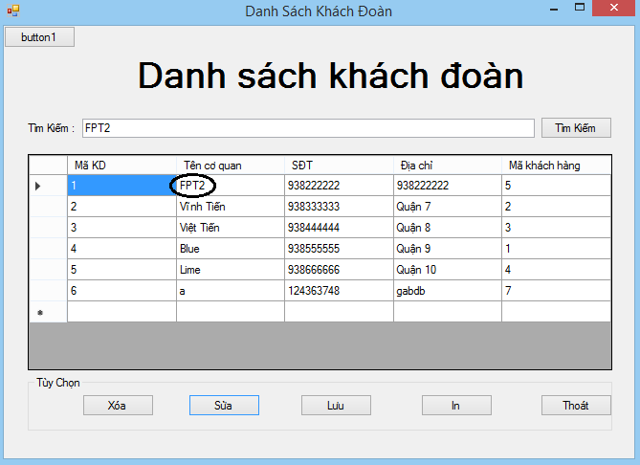

* **Xóa:** Chọn khách muốn xóa rồi bấm nút **Xóa**

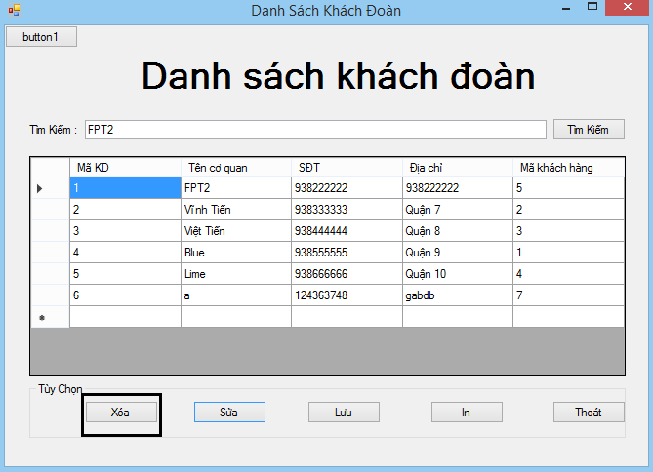

* **Lưu:** Cập nhật lại thông tin danh sách

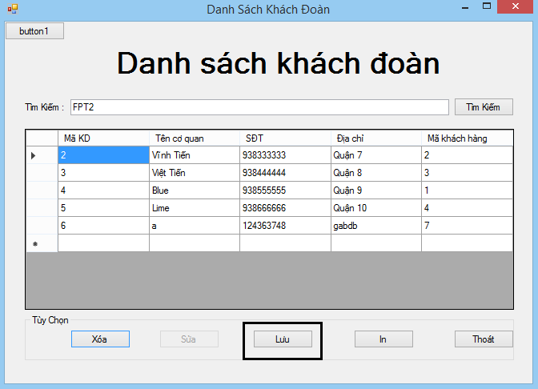

* **Thoát:** Chọn **Yes** để quay lại trang chủ hoặc **No** để tiếp tục công việc

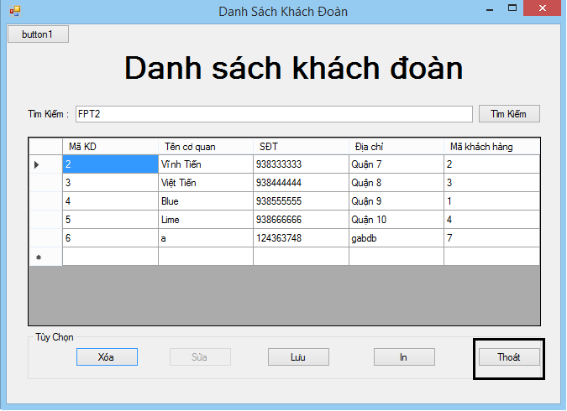

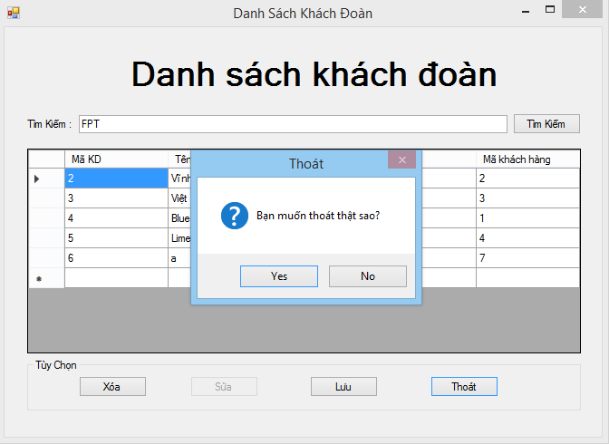

* **Liên hệ:** Bấm vào nút **Liên hệ** sẽ hiện thông tin liên hệ với công ty.

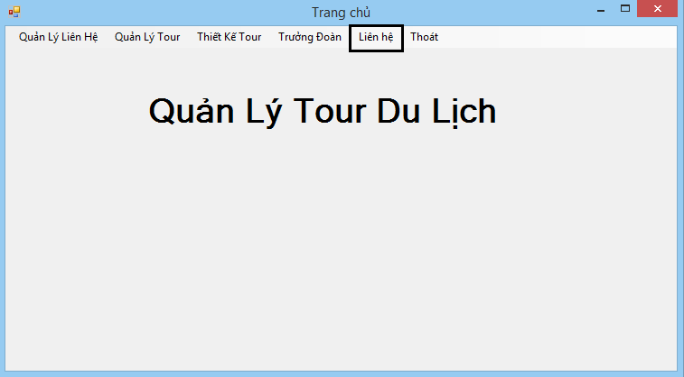

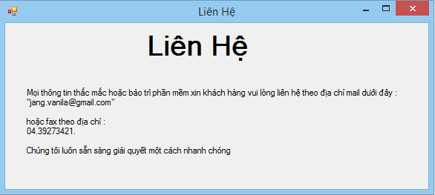

* **Thoát:** Chọn **Yes** để thoát và tắt chương trình hoặc **No** nếu muốn tiếp tục công việc

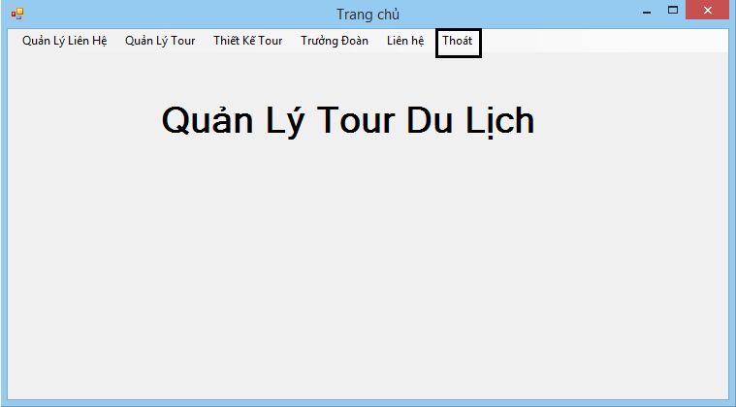

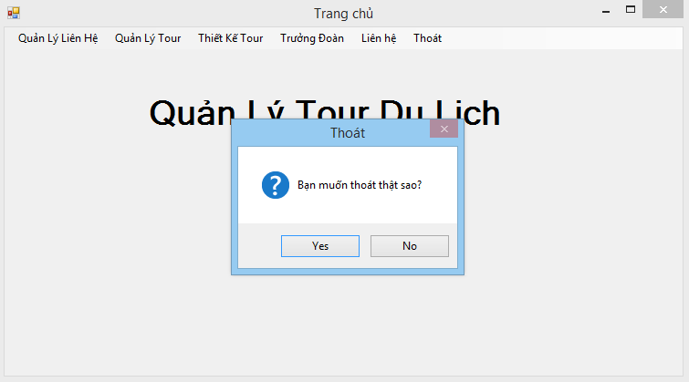

* **Báo cáo:**
* **Báo cáo danh sách khách lẻ:**

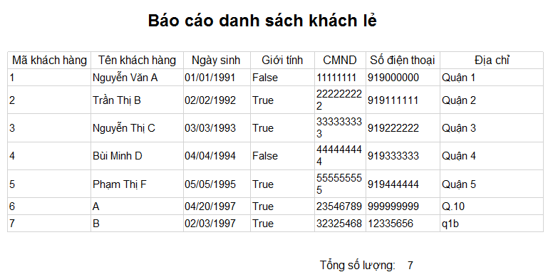

* **Báo cáo danh sách khách đoàn:**

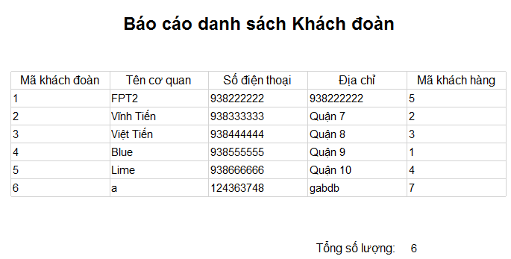

* **Báo cáo danh sách hướng dẫn viên:**

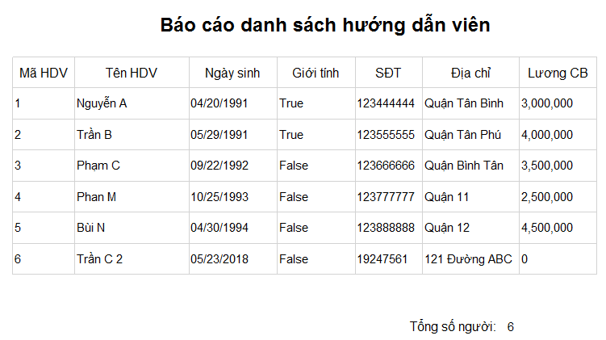

* **Báo cáo danh sách Tour:**

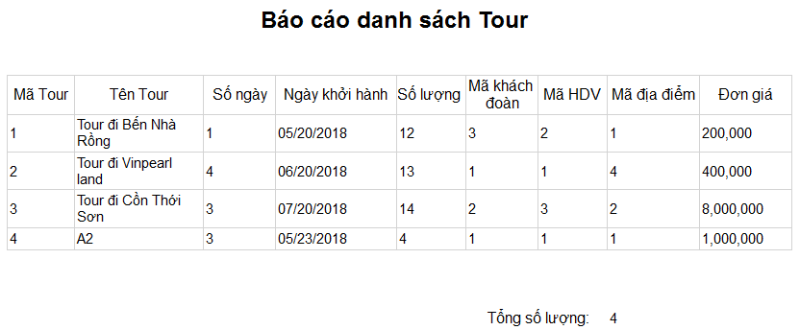

## **Quản lý cấu hình (GitHub):**

1. **Đăng ký tài khoản GitHub:**

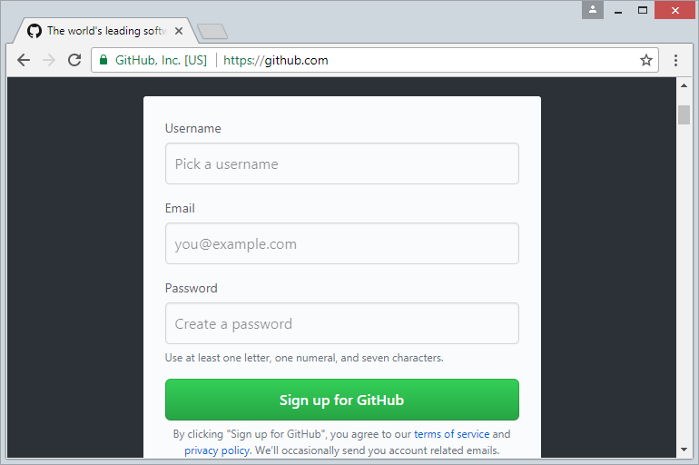

1. **Tạo GitHub Repository:**

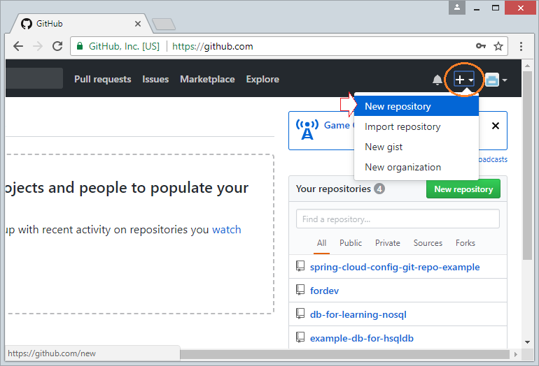

1. **Tải và cài đặt GitHub Desktop:**

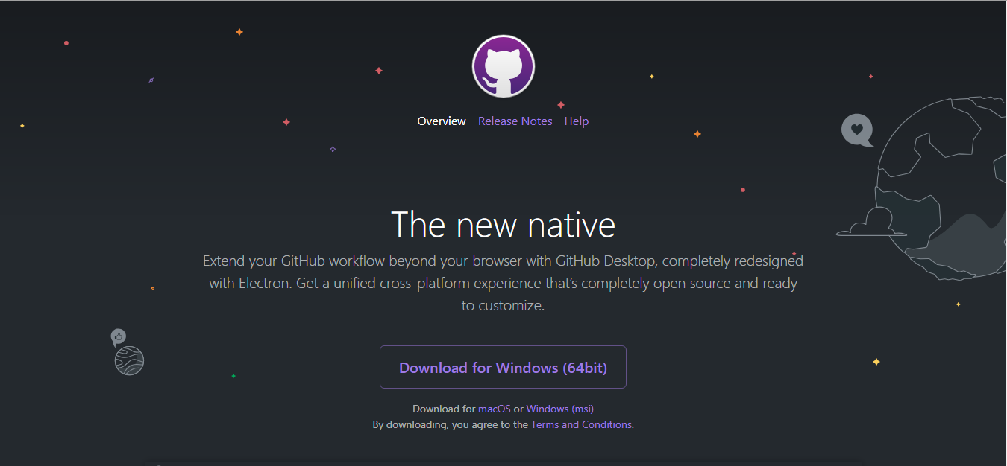

1. **Chạy GitHub Desktop và đăng nhập vào hệ thống:**

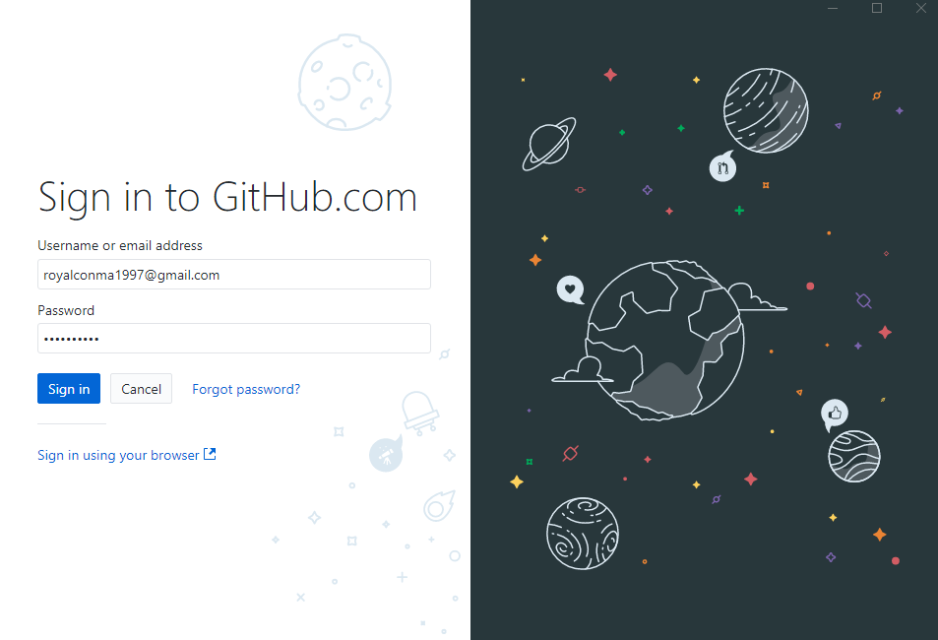

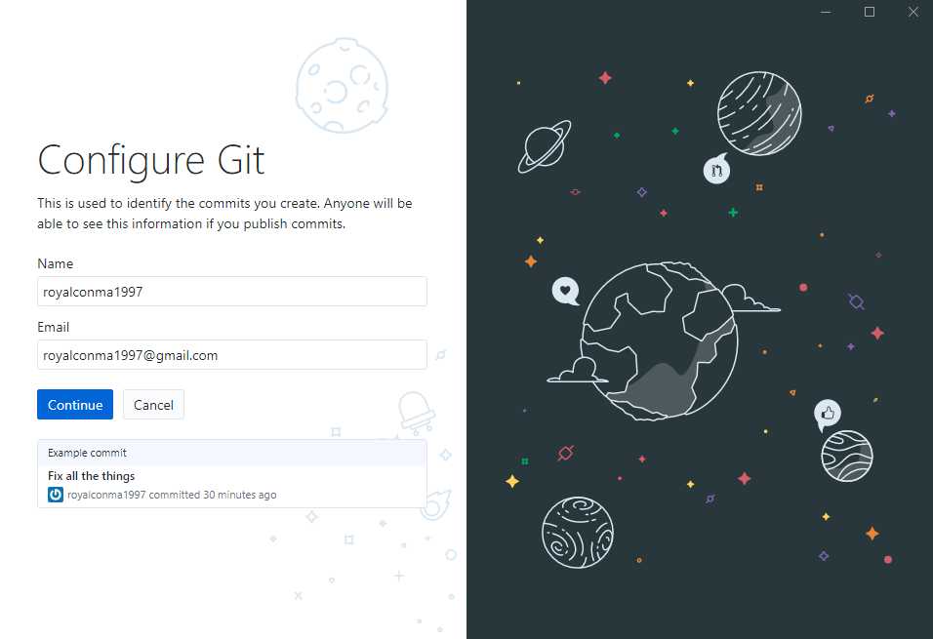

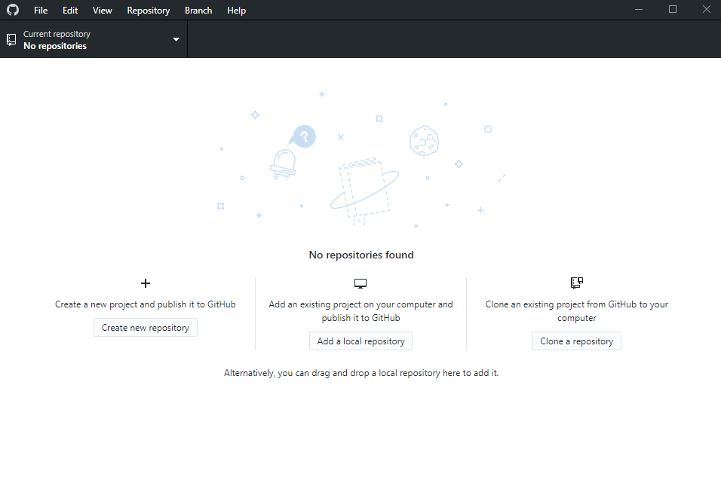

1. **Kết nối GitHub và GitHub Desktop:**

* **Tạo 1 thư mục rỗng để chứa local file**

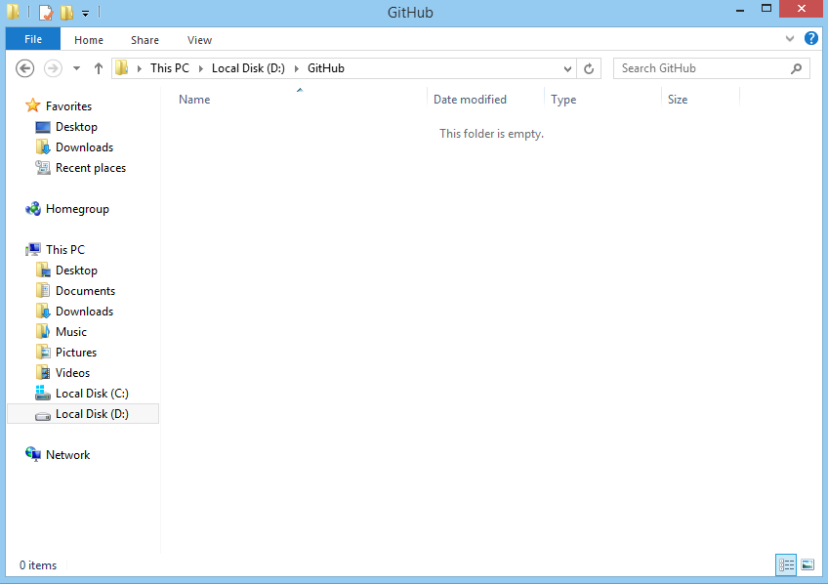

* **Trên GitHub Destop, lựa chọn 1 Repository đã tạo trên GitHub để clone thành 1 bản ở máy tính**

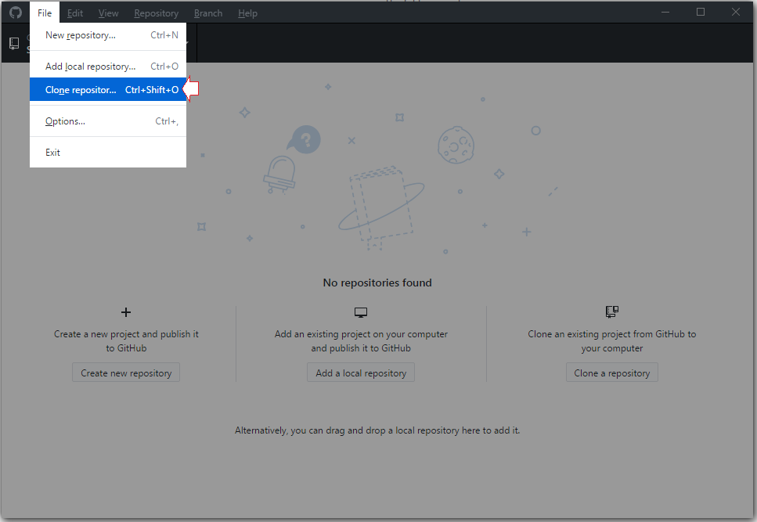

* **Lúc này trên GitHub Desktop sẽ thấy 1 Local Repository đã được tạo ra**

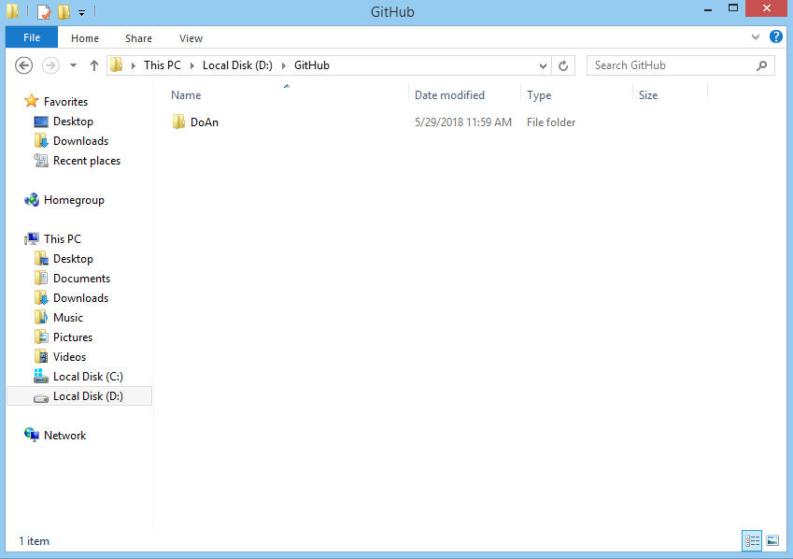

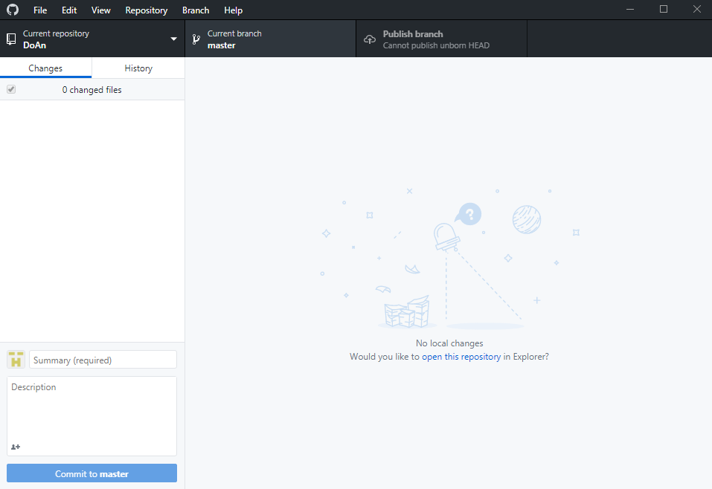

* **Copy dữ liệu vào Local Repository**

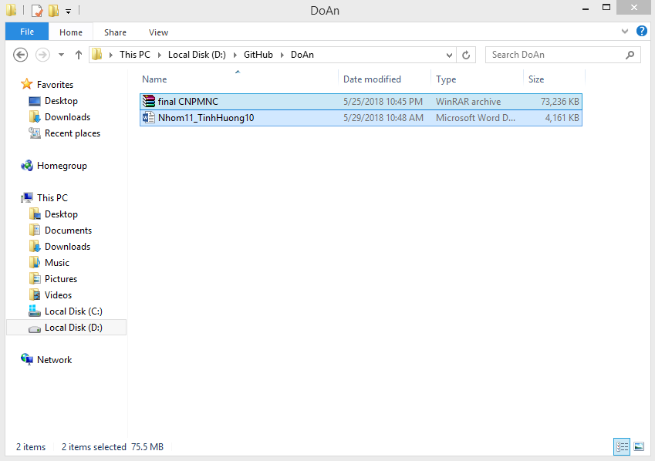

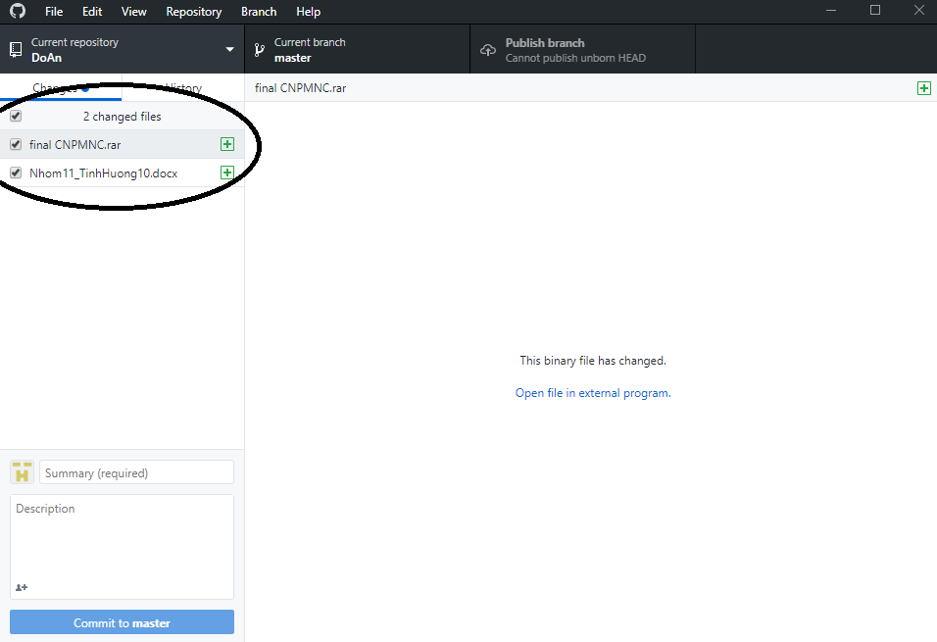

* **Nhập thông tin ghi chú và nhấn commit dữ liệu**

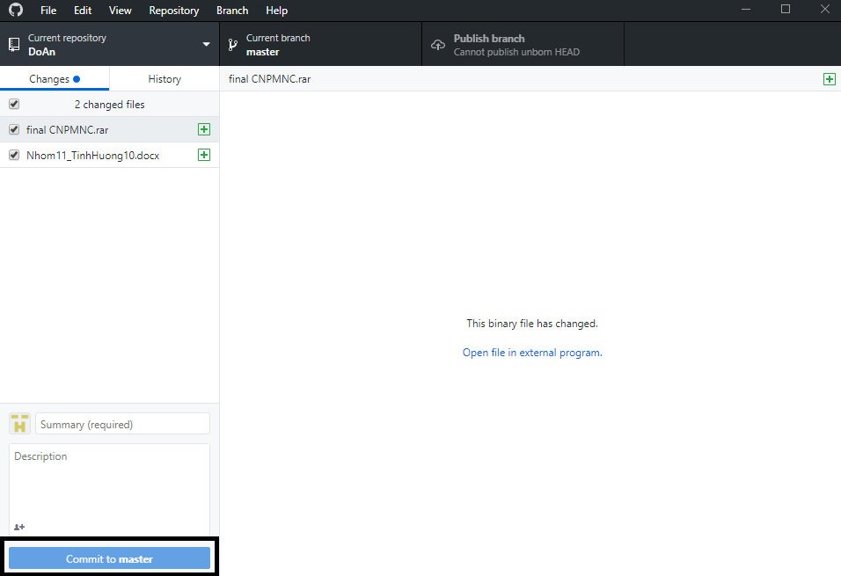

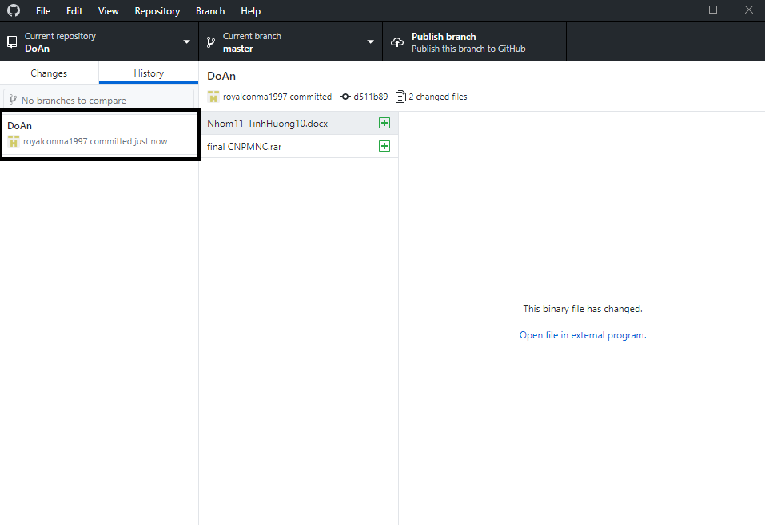

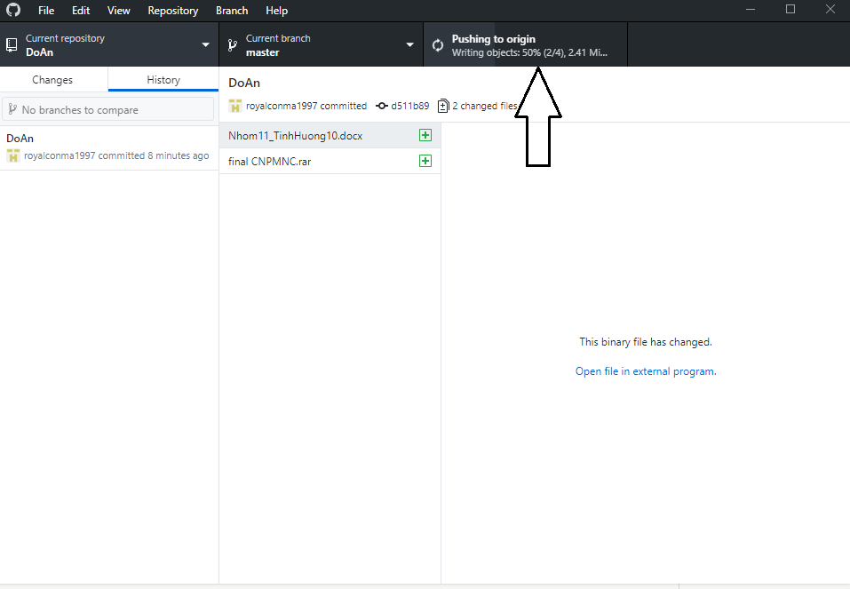

* **Trên page GitHub dữ liệu cũng sẽ được cập nhật:**

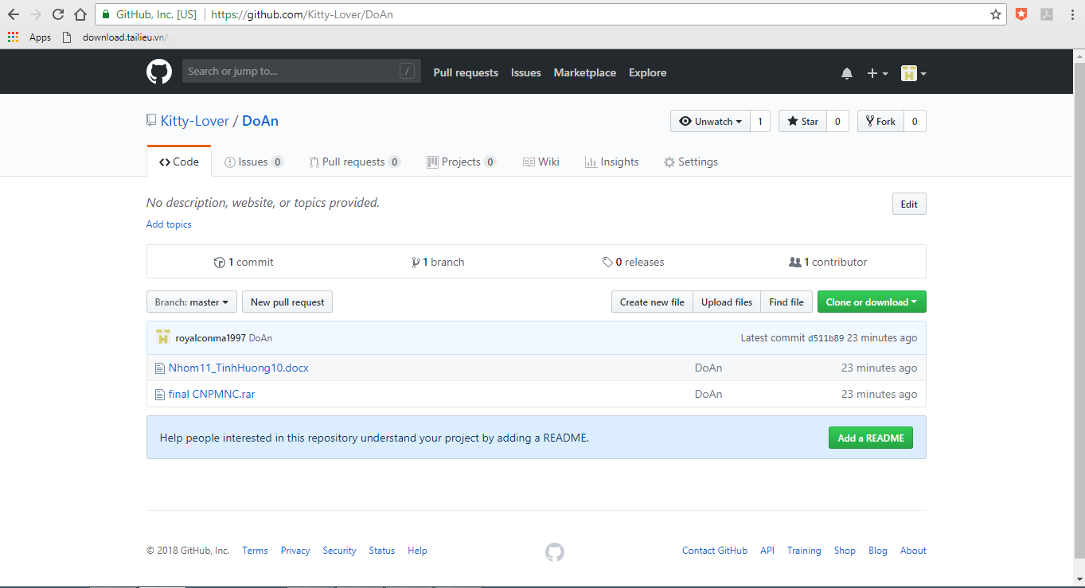

**CHƯƠNG 7: KẾT LUẬN**

## **Những điều đã làm được:**

* Có gần như đầy đủ các chức năng mà đề tài yêu cầu.
* Đã áp dụng các bài học đã được học.

## **Những điều chưa làm được:**

* Chưa hiển thị được tên thay vì mã.
* Chương trình còn thiếu một số chức năng vẫn chưa đáp ứng được.

## **Tài liệu tham khảo:**

1. Tham khảo những bài đã học trên lớp
2. <https://www.w3schools.com/>
3. <https://stackoverflow.com/>
4. Các lab bài giảng thực hành môn CNPM Nâng cao của cô Trần Minh Nguyện
5. Các lab bài giảng của thầy Phạm Đức Thành
6. Ý kiến tham khảo của thầy Huỳnh Văn Bình